西安市激光红外学会
第十七届学术金秋会议手册



主办单位：西安市激光红外学会
承办单位：西安和其光电科技股份有限公司
协办单位：西北大学
陕西省物理学会
陕西省激光制造技术青年科技工作者学术论坛

2020年10月27日

西安市激光红外学会简介

西安市激光红外学会（Xi’an Society of Laser and Infrared）成立于改革开放之初（1979年春），是一个立足于西安市，由二十多家在激光、红外及光电科学领域有雄厚实力和国际声望的科研院所、高校和企业共同创建的学术性社会团体。学会常驻理事长单位为西北大学物理学院。目前拥有会员单位二十个左右，是一个方向性和学术性较强的社会团体。
学会的宗旨是为会员之间的学术和技术交流搭建平台，促进会员在激光、红外、光电领域的理论创新、技术创新、生产方式创新和产品创新，以提升会员的产学研交流水平，并最终以此为基础促进西安市、陕西省乃至我国在该领域的发展。
学会常年开展学术交流和技术交流活动。为充分发挥科技创新在创新发展中的引领作用，搭建高端、前沿、跨学科的学术交流平台，进一步提升学术交流质量，启迪创新思维、引领学科发展、培育创新人才，提高学会服务科技创新、服务西安率先创新发展的能力，学会每年组织开办西安市科协倡议的“学术金秋”活动，年均参会人数在二百余人。截至目前已经承办十四届“学术金秋”会议。
学会面向陕西省，甚至全国吸纳单位会员或个人会员，欢迎广大激光、红外和光电领域同仁入会交流。

学会办公地址：陕西省西安市长安区学府大道1号西北大学物理大楼618室（邮编：710127）
学会办公邮箱：xasli@foxmail.com
学会交流QQ群：201427822
学会网址：www.xasli.org

学会微信公众号：西安市激光红外学会


西安市激光学会微信公众号

西安市激光红外学会
二〇二零年十月

西安市激光红外学会第十七届学术金秋
8：30-9：00 | 注册（主持人：学会副秘书长 齐新元 副教授，辛国国副教授）
9：00-9：10 | 开幕式 （主持人：学会理事长 白晋涛 教授）
9：10-9：20 | 市科协领导讲话：易轲 学会部部长
9：20-9：30 | 会议承办方领导致辞（张文松 研究员 董事长 西安和其光电科技股份有限公司）
9：30-9：50 | 西安市激光红外学会工作汇报、财务汇报和纳新活动（主持人：学会秘书长 胡晓云 教授）
9：50-10：20 | 合影/茶歇
第一阶段学术报告主持人：巩稼民 教授 （西安邮电大学）
10：20-10：40 | 增强型低温等离子体器件研究进展 | 汤 洁 研究员 | 中国科学院西安光学精密机械研究所
10：40-10：55 | 基于激光诱导击穿光谱技术的银杏叶溯源研究 | 张大成 教授 | 西安电子科技大学
10：55-11：10 | 半球谐振陀螺国外发展与应用 | 胡强 高级工程师 | 西安飞行自动控制研究所
11：10-11：25 | 基于荧光光纤测温的电力设备异常温升智能监测系统 | 康利军 教授 常务副总 | 西安和其光电科技股份有限公司
11：25-11：40 | 基于表面等离子激元的飞秒激光极限纳米加工方法 | 杜广庆 副教授 | 西安交通大学
11：40-11：55 | Pulsating Solitons in Fiber Lasers | 杜岳卿 副教授 | 西北工业大学
11：55-13：00 | 午餐时间
13：00-13：30 | 西安和其光电科技股份有限公司企业参观
第二阶段学术报告主持人：赵建林 教授 （西北工业大学）
13：30-13：50 | 用于LiDAR的千瓦级905nm线光斑高功率脉冲半导体激光器模组 | 王警卫 首席科学家 | 西安炬光科技股份有限公司
13：50-14：05 | 油井激光射孔用10kW激光空间非相干合束 | 白 杨 副教授 | 西北大学
14：05-14：20 | 高分辨率实时超短脉冲时频域测量技术及应用 | 孙启兵 副研究员 | 中国科学院西安光学精密机械研究所
14：20-14：35 | 窄线宽双向腔自扫光纤激光器的研究进展 | 陆宝乐 副研究员 | 西北大学
14：35-14：50 | 稀土掺杂单颗粒微纳发光材料的光谱调控特性研究 | 高 伟 副教授 | 西安邮电大学
14：50-15：05 | 稀土掺杂激光光纤的研究 | 侯超奇 副研究员 | 中国科学院西安光学精密机械研究所
15：05-15：15 | 茶歇
第三阶段学术报告主持人：叶萍 研究员（中航工业西安飞行自动控制研究所 光学部）
15：15-15：30 | 三维集成微流控芯片的飞秒激光微纳制备研究 | 山 超 助理教授 | 西安交通大学
15：30-15：45 | 基于特种光纤的大能量飞秒啁啾脉冲放大技术研究 | 李 峰 助理研究员 | 中国科学院西安光学精密机械研究所
15：45-16：00 | 基于新形状光纤的高灵敏生物传感器的研究 | 罗泽伟 博士 | 西北大学
16：00-16：15 | LD直接泵浦的皮秒钛宝石激光器 | 刘 寒 博士生 | 西安电子科技大学
16：15-16：25 | 激光工程/科研应用技术 | 田 星 经理 | 西安摘星光电科技有限公司
16：25-16：40 | 闭幕式（主持人：学会理事长 白晋涛 教授）

学术海报展览
序号 | 张贴报告名称 | 姓名 | 工作单位
1 | 高重复频率全固态飞秒激光放大器 | 王阁阳 | 西安电子科技大学
2 | 高功率2 GHz克尔透镜锁模Yb:KGW激光器 | 郑立 | 西安电子科技大学
3 | 激光诱导击穿光谱物质鉴别方法研究 | 冯中琦 | 西安电子科技大学
4 | 基于K最近邻(KNN)算法和远程激光诱导击穿光谱(Remote-LIBS)的钛合金分类研究 | 刘旭阳 | 西安电子科技大学
5 | Classification of skin cancer based on fluorescence lifetime imaging and machine learning | 齐美捷 | 西安电子科技大学
6 | 10 W、100 fs级克尔透镜锁模全固态激光器 | 徐瑞 | 西安电子科技大学
7 | 激光诱导击穿光谱直接测量溶液的方法研究 | 杨润强 | 西安电子科技大学
8 | Efficient multi-cycle terahertz generation based on a multi-lines source | 田文龙 | 西安电子科技大学
9 | 硅光电倍增管光学串扰概率的空间二维分布研究 | 张国青 | 西安工程大学
10 | 锁相红外热像方法测量光学镀膜吸收率 | 刘丰 | 西北工业大学
11 | 超快激光加工阵列化红外成像微光学器件 | 刘丰 | 西北工业大学
12 | Ω形光纤生物传感器一步、快速检测海鲜表面新冠病毒的研究 | 罗泽伟 | 西北大学
13 | 非厄米拓扑光子晶格中的局域化 | 王浩浩 | 西北大学
14 | 纳米颗粒增强激光诱导击穿光谱的等离子体研究 | 姚雅倩 | 西北大学
15 | 非厄米合成光子晶格中的光局域研究 | 张治青 | 西北大学
16 | 大气压辉光放电降解番红花红T染料废水的光谱研究 | 高爱华 | 西北大学
17 | Comparing Acid Red B Dye Decolorization by Glow and Spark Discharge Plasma in Atmospheric Pressure Air | 高爱华 | 西北大学
18 | 非厄米系统的耦合模理论 | 王元旦 | 西北大学
19 | LIBS光谱数据定性定量分析方法的研究进展 | 何 藩 | 西北大学
20 | 衍射光学元件 | 温芝希 | 西北大学
21 | 可调谐单频光纤激光器 | 高天香 | 西北大学
22 | 硫气氛对Sb₂Se₃光阴极光电化学性能的影响及机理研究 | 成宇飞 | 西北大学
23 | 铟掺杂Sb₂S₃光电极的制备及其光电化学性能的研究 | 赵俊峰 | 西北大学
24 | SnS纳米片光电极的制备及其导电性能的调控 | 张文婉 | 西北大学
25 | 中科微星光电科技有限公司宣传 | 马文韬 | 中科微星光电科技有限公司
26 | 上海昊量光电设备有限公司宣传 | 王亮 | 上海昊量光电设备有限公司
27 | 西安摘星光电科技有限公司宣传 | 田星 | 西安摘星光电科技有限公司
 | 科艺仪器宣传 | 翟超 | 科艺仪器

赞助企业海报展览

序号 | 张贴报告名称 | 赞助企业名称
1 | 西安摘星光电科技有限公司企业宣介 | 西安摘星光电科技有限公司
2 | 中科微星光电科技有限公司企业宣介 | 中科微星光电科技有限公司
3 | 科艺仪器有限公司(A&P Instrument) 企业宣介 | 科艺仪器有限公司(A&P Instrument)
4 | 上海昊量光电设备有限公司企业宣介 | 上海昊量光电设备有限公司

第十七届学术金秋会议论文摘要集

西安市激光红外学会

2020年10月22日

目录

高分辨率实时超短脉冲时频域测量技术及应用 1
孙启兵、王擂然、王国玺、张文富、赵卫 1
基于特种光纤的大能量飞秒啁啾脉冲放大系统 2
李峰 王屹山 赵卫 杨小君 杨洋 李强龙 2
稀土掺杂激光光纤的研究 3
侯超奇，折胜飞，高崧，张岩，李艺昭，郭海涛 3
三维集成微流控芯片的飞秒激光微纳制备研究 4
山超，陈烽* 4
基于表面等离子激元的飞秒激光极限纳米加工方法 5
杜广庆，陈烽* 5
高功率2 GHz克尔透镜锁模Yb:KGW激光器 6
郑立¹, 王阁阳¹, 白川¹，徐瑞¹, 田文龙¹, 张大成¹, 朱江峰^{1*}, 魏志义^{1, 2} 6
油井激光射孔用10kW激光空间非相干合束 7
白杨 7
基于激光诱导击穿光谱技术的银杏叶溯源研究 8
丁捷¹，张大成^{1*}，冯中琦¹，杨润强¹，朱江峰¹ 8
激光诱导击穿光谱测量溶液的方法研究 9
杨润强，张大成*，冯中琦，朱江峰 9
激光诱导击穿光谱物质鉴别方法研究 10
冯中琦，张大成*，杨润强，丁捷，朱江峰 10
基于K最近邻(KNN)算法和远程激光诱导击穿光谱(Remote-LIBS)的钛合金分类研究 11
刘旭阳，张大成，冯中琦，丁捷，杨润强，朱江峰 11
10 W、100 fs级克尔透镜锁模全固态激光器 12
徐瑞¹，王阁阳¹，白川¹，郑立¹，刘寒¹，田文龙¹，张大成¹ 12
高重复频率全固态飞秒激光放大器 13
王阁阳¹，吕仁冲^{1,2}，白川¹，徐瑞¹，郑立¹，刘寒¹， 13
田文龙¹，张大成¹，朱江峰^{1,*}，魏志义^{2,**} 13
Efficient multi-cycle terahertz generation based on a multi-lines source 14
Wenlong Tian^{1,2}, Halil T. Olgun¹, Lu Wang¹, Giovanni Cirmi¹, Yi Hua¹, Damian N. Schimpf¹, Hüseyin Çankaya¹, Mikhail Pergament¹, Michael Hemmer¹, Jiangfeng Zhu²，Nicholas Matlis¹, Franz X. Kärtner¹ 14
Classification of skin cancer based on fluorescence lifetime imaging and machine learning 15
Meijie Qiª, Zhaoqing Wuª, Qianqian Yangª, Lixin Liu*^{abc}, Peng Gaoª 15
蓝光LD直接泵浦的皮秒钛宝石激光器 16
刘寒¹、孙思佳¹、王阁阳¹、郑立¹、田文龙¹、张大成¹、 16
朱江峰^{1,*}、魏志义^{2,**} 16
基于卷积神经网络的肺炎图像分类 17
何迪¹，刘立新¹ ² ，吴兆青¹ ，齐美捷¹ ，郜鹏² 17
硫气氛对Sb₂Se₃光阴极光电化学性能的影响及机理研究 18
成宇飞，苗慧，王佳伟，李秋洁，张文婉，赵俊峰，辛昌，宫铭，胡晓云* 18
对苯二胺和对硝基苯胺的分子结构与光谱的对比研究 19
李茜1，高爱华1*，陆镝莱2，赵普举1，郑继明3，姜振益4 19
不同含钒量的锌碲铋系玻璃粉制备及对多晶硅界面的影响 20
宁士远，杨辰倩，孙迎虎，王振勇，马生华*，白晋涛* 20
纳米颗粒增强激光诱导击穿光谱的等离子体研究 21
姚雅倩,罗泽伟,何藩,齐新元^{*1},段忆翔^{*2} 21
SnS纳米片光电极的制备及其导电性能的调控 22
张文婉，成宇飞，李秋洁，赵俊峰，朱晋仪，苗慧*，胡晓云* 22
非厄米合成光子晶格中光局域研究 23
张治青¹，代亚楠¹，温增润¹，齐新元^{1*}，白晋涛¹ 23
铟掺杂Sb₂S₃光电极的制备及其光电化学性能的研究 24
赵俊峰，成宇飞，王佳伟，张文婉，陈颖琦，苗慧*，胡晓云* 24
超快激光加工阵列化红外成像微光学器件 25
刘丰^{1,2}, 陈烽² 25
锁相红外热像方法测量光学镀膜吸收率 26
刘丰^{1,2}, L. Gallais ², 赵建林¹ 26
Pulsating Solitons in Ultrashort Pulse Fiber Lasers 27
Yueqing Du and Dong Mao 27
基于几何相位自旋解耦合的波前调控超表面研究 28
冀若楠^{1，*}，宋坤¹，谢鑫¹，赵阳¹，赵晓鹏¹ 28
调控Er³⁺离子在单个β-NaYF₄核-壳微米棒中的上转换发光特性研究 29
孙泽煜, 张晨雪, 韩珊珊, 程小同, 邢宇, 王博扬, 高伟* 29
通过原位置换电化学合成具有SEF能力的锡枝晶等离激元体纳米结构 30
吴飞飞，张晨雪，王炎，祁建霞，董军 30
电场调控金纳米链结构制备及其表面增强拉曼光谱特性研究 31
王瑞，韩庆艳，祁建霞，高伟，王勇凯，董军* 31
硅光电倍增管(SiPM)光学串扰概率的空间二维分布研究 32
张晨，曹馨悦，刘丽娜，张国青* 32
硅光电倍增管（SiPM）的光学串扰概率的空间二维分布研究 33
张晨，曹馨悦，刘丽娜，张国青* 33
构建垂直金纳米棒阵列增强 NaYF₄:Yb³⁺/Er³⁺ 34
纳米晶体的上转换发光 34
王博扬, 张晨雪, 孙泽煜, 韩珊珊， 程小同， 邵琳, 董军, 高伟* 34
稀土掺杂单颗粒微纳发光材料的光谱调控特性研究 35
高伟，孙泽煜，王博扬，韩珊珊，程小同,韩庆艳，董军 35
基于数字激光陀螺的原始光电信号获取与应用 36
李蕊、吴凡、蒋樱子 36
会员单位宣介 37
企业宣介 42

高分辨率实时超短脉冲时频域测量技术及应用

孙启兵、王擂然、王国玺、张文富、赵卫
中国科学院西安光学精密机械研究所，瞬态光学与光子技术国家重点实验室，西安 710119
Email: qbsun@opt.ac.cn
摘要：超短脉冲激光自产生至今的几十年来，脉冲宽度越来越窄，峰值功率越来越高，给超短脉冲时域和频域特性的精确测量提出了越来越高的要求，而现有的光电探测及光谱分析技术难以实时探测到其时频域信息。因此，如何实现超短脉冲时频域信息的高分辨率实时测量，成为超快光学及应用领域亟待解决的热点和难点问题。针对超快过程研究及相关应用领域的重大需求，课题组团队提出了一种超短脉冲时频域实时测量的新方法，突破了基于四波混频效应的时间透镜技术和基于强色散介质的实时傅里叶变换技术，实现了超短脉冲的高倍率时域放大和频域-时域的实时转换，在此基础上利用GHz带宽的探测器和示波器实现了超短脉冲亚皮秒瞬态特性的实时测量，为超快光学、超高速光信号处理等领域的发展提供关键技术支撑。
关键词：超短脉冲，时间透镜，时域放大，实时傅里叶变换

基于特种光纤的大能量飞秒啁啾脉冲放大系统

李峰 王屹山 赵卫 杨小君 杨洋 李强龙
中国科学院西安光学精密机械研究所，瞬态光学与光子技术国家重点实验室，西安 710119
摘要：本工作搭建了一套基于特种光纤的啁啾脉冲放大系统，光纤放大涵盖单模保偏光纤放大，双包层保偏光纤放大，硅酸盐玻璃光纤放大，单晶光纤放大，激光系统的重复频率200 kHz。其中硅酸盐玻璃光纤放大器，在注入信号仅60 mW的情况下，获得了20 W的放大输出，放大增益高达25.2 dB。该放大信号注入单晶光纤放大器，采用最简单的单通放大方式，实现了45 W的高光束质量的放大输出，放大输出的光束质量为M2x=1.192 ； M2y=1.208 ；通过对多级放大器的放大增益参数优化实现了非线性相移的最小化分配，并通过温度调谐的啁啾光纤光栅进行精密的色散管理，实现了啁啾光纤光栅展宽器和体布拉格光栅压缩器的精密色散匹配，实现了平均功率输出36 W，压缩输出脉宽658 fs，对应的压缩后单脉冲能量达到180 µJ。该紧凑型大能量飞秒激光器有望在工业飞秒冷加工领域实现打孔、刻蚀、切割等方面的应用。

关键词：啁啾脉冲放大，大能量飞秒，单晶光纤，色散管理与匹配

稀土掺杂激光光纤的研究

侯超奇，折胜飞，高崧，张岩，李艺昭，郭海涛
1中国科学院西安光学精密机械研究所特种光纤材料与器件研究中心
2中国科学院西安光学精密机械研究所瞬态光学与光子技术国家重点实验室

摘要：稀土掺杂光纤在光纤激光器、光放大器中有重要应用，目前商用的光纤多采用MCVD结合溶液掺杂法进行制备，但该方法工艺较为复杂，而且所制备的预制棒棒芯小，一般为1.5-2mm，导致单根预制棒所拉光纤的产率很低。本文介绍了一种螯合物气相沉积技术，该方法工艺过程简单，制备的光纤预制棒芯径大，可提高制棒的效率和单根预制棒的产率。基于上述技术，本文分别制备了掺Yb、掺Er光纤预制棒，其中掺Yb预制棒棒芯直径3.3mm，拉制的光纤在1200nm背景损耗为1.55dB/km，激光转化效率可达85.8%，达到了商用光纤的指标水平。掺Er光纤预制棒棒芯3.2mm，拉制的光纤背景损耗6.96dB/km，激光放大增益平坦度<1.5dB、噪声系数<4.5dB，目前已在光放大器中得到应用。
关键词: 稀土掺杂，激光光纤，有源光纤，石英光纤，光纤激光

三维集成微流控芯片的飞秒激光微纳制备研究

山超，陈烽*
1 西安交通大学机械制造系统工程国家重点实验室，西安 710049
2 西安交通大学电子科学与工程学院，陕西省信息光子技术重点实验室，西安 710049
*通讯作者. Email: chengfeng@mail.xjtu.edu.cn;

摘要：生物芯片（Biochip）在基因组学与蛋白质组的科学研究、临床疾病诊断、新药研发、司法鉴定和食品安全等领域都有着非常重要的应用。针对当前生物检测领域中微流控生物芯片在器件三维集成化制备方面存在的技术瓶颈，提出一种将三维微通道结构与金属微纳结构混合集成在同一微流控芯片上的微纳加工新方法。通过飞秒激光材料内部三维微加工技术、高熔点金属微固化技术，开展制备三维微流控芯片的基础研究。通过系统探究一体化制备集成微流控芯片的飞秒激光三维微纳结构的目标改性机制等的相关问题，掌握三维微通道结构与金属微纳结构混合集成制备的原理和方法。发展出一种基于飞秒激光微加工的一体化制备微流控芯片的新方法，为解决具有高性能集成三维微流控芯片的制备提供一种有效的途径。

关键词：飞秒激光微加工；微流控芯片；金属微纳结构；

基于表面等离子激元的飞秒激光极限纳米加工方法

杜广庆，陈烽*
1 西安交通大学机械制造系统工程国家重点实验室，西安 710049
2西安交通大学电子科学与工程学院，陕西省信息光子技术重点实验室，西安 710049
*通讯作者. Email: chengfeng@mail.xjtu.edu.cn;

飞秒激光三维微纳加工技术逐渐成为一种新型极端光场微纳制造方法,在航空、生物医学、新能源、国防、环境监测等领域用的纳米级高精密元器件的制备方面有着重要的应用前景。飞秒激光与物质作用的非线性多光子电离机制，使得其加工的特征线宽可以小于光学衍射极限。由于硬质材料的硬度大、烧蚀阈值高, 因此往往需要采用较大能量、高重复频率的飞秒激光脉冲实施加工。随着飞秒激光脉冲数增加，材料中的热累积和热扩散效应会愈来愈明显，严重影响飞秒激光刻蚀加工的分辨率、精度和表面形貌质量。当前飞秒激光在硬脆性材料上难以加工出特征尺寸小于100 nm的复杂纳米结构。该论文研究了一种基于局域表面等离子激元的飞秒激光极限纳米加工方法,该方法利用飞秒激光激发微纳结构产生局域表面等离子激元（理论聚焦光斑可以达到<1nm），利用其对硬脆性材料实施极限纳米加工。基于Comsol multiphysics数值仿真平台研究了飞秒激光作用典型纳米结构（纳米球、纳米棒、纳米沟槽）的等离子激元时空光谱以及纳米聚焦特性。实验上探索了硅基材料飞秒激光激发表面等离子激元的极限纳米加工过程。该论文对于发展基于表面等离子激元的硬脆性功能材料飞秒激光极限纳米加工新原理、新方法提供了重要基础。

关键词：飞秒激光，等离子激元，微纳结构，纳米加工

高功率2 GHz克尔透镜锁模Yb:KGW激光器

郑立¹, 王阁阳¹, 白川¹，徐瑞¹, 田文龙¹, 张大成¹, 朱江峰^{1*}, 魏志义^{1, 2}
¹西安电子科技大学物理与光电工程学院，陕西 西安 710071
²中国科学院物理研究所北京凝聚态物理国家实验室，北京 100190
*E-mail: jfzhu@xidian.edu.cn
摘要：GHz重复频率飞秒激光器因其在光学频率梳、高精度光谱测量以及天文光谱学等方面的重要应用引起了科研工作者的广泛兴趣，并已取得了不错的结果^{[1-2]}。获取GHz重复频率飞秒激光最直接的办法就是缩短谐振腔长，但是腔长缩短导致的单脉冲能量降低成为实现锁模运转的一大挑战，同时对于Yb全固态GHz克尔透镜锁模飞秒激光器而言，仅有十几mW或者百mW的平均输出功率一直限制着其应用范围。本文报道我们采用克尔透镜锁模技术在Yb全固态飞秒激光器中实现重复频率2 GHz、脉冲宽度216 fs、平均输出功率大于1 W的结果。相信进一步优化腔内色散，有望获得脉冲宽度接近100 fs的高功率多GHz飞秒激光运转，甚至可无需放大直接用于超连续产生，作为GHz飞秒光学频率梳的优质光源。
关键词：GHz重复频率；克尔透镜锁模；Yb飞秒激光器；光学频率梳
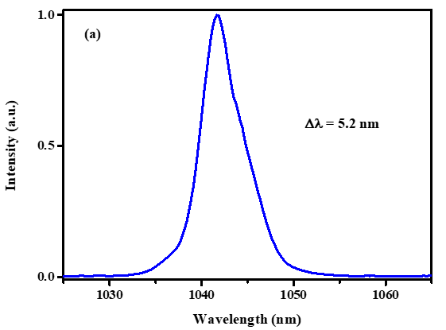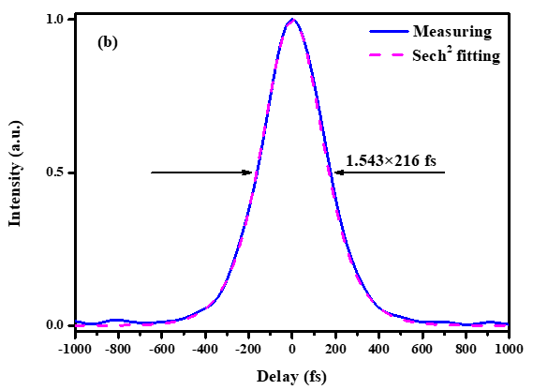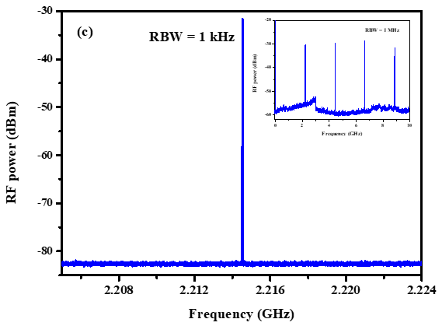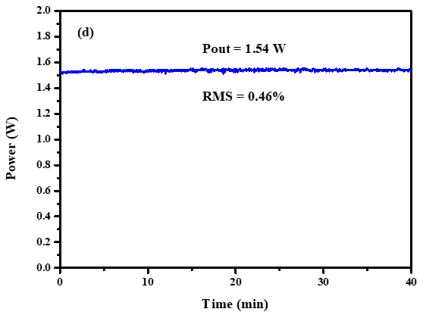
图1 锁模结果：（a）锁模光谱；（b）锁模脉宽；（c）频谱特性；（d）稳定性测试
参考文献：
- Mayer A S, Phillips C R, Keller U. Watt-level 10-gigahertz solid-state laser enabled by self-defocusing nonlinearities in an aperiodically poled crystal[J]. Nat. Commun. 2017, 8: 1-8.
- Kimura S, Tani S, Kobayashi Y. Kerr-lens mode locking above a 20 GHz repetition rate[J]. Optica, 2019, 6: 532-533.

油井激光射孔用10kW激光空间非相干合束

白杨
by@nwu.edu.cn
西北大学 光子学与光子技术研究所，省部共建西部能源光子技术国家重点实验室

摘要：激光射孔是油井完井工程领域一项具有前瞻性的技术，对提高石油资源采收率具有重要的应用价值。文中报道了一种采用19台光纤传输972 nm半导体激光器作为激光光源并可应用于油井激光射孔领域的10kW级激光空间非相干合束技术。通过分析参与合束的准直激光束的半径、间距与合束激光的光斑重叠率之间的变化规律以及模拟合束激光横截面能量分布，完成空间非相干合束器的结构设计。在300 mm的合束长度内实现了具有单一光束形态且最大合束功率达到10.441 kW、焦斑直径21 mm、线宽2.46 nm的空间非相干合束激光输出，合束效率达到98.2%。利用10kW空间非相干合束激光完成了针对砂岩和钢板的地面激光射孔实验，射孔深度分别达到570 mm和70 mm。

基于激光诱导击穿光谱技术的银杏叶溯源研究

丁捷¹，张大成^{1*}，冯中琦¹，杨润强¹，朱江峰¹
¹西安电子科技大学，西安 710071
Email:：dch.zhang@xidian.edu.cn
摘 要：银杏叶具有重要的药用价值。但是，叶片提取物中药理活性成分（黄酮类、萜类等）的含量因叶片产地不同而有很大差异[1]。因此，为了实现对药用银杏叶的质量控制，需要探索叶片产地溯源的快速、准确评价方法。本文将LIBS技术与几种多元统计方法（PCA，LDA和SVM）相结合，以实现对银杏叶产地的快速溯源。实验测量了采集自西安市8个地点的新鲜银杏叶的220-880nm范围内的 LIBS光谱。首先直接利用PCA分析了银杏叶的整个LIBS光谱，其主成分聚类表明，PCA对大部分叶片的产地都无法准确区分。为此，我们引入另外两种有监督的方法LDA和SVM，将先前由PCA得到的前30个主成分作为LDA与SVM的输入变量进行建模识别，并将训练集与测试集之比设为7:3。分析结果表明，LDA和SVM模型均具有较好的识别效果，基于与PCA结合后的分析方法，得到了测试集中银杏叶产地的识别准确率分别为97.5％和96.25％。这项工作表明，LIBS与这三种多元统计方法的结合在鉴定银杏叶的产地上具有巨大潜力，也有望应用在大米，茶叶等有机物的产地溯源上。
关键词：激光诱导击穿光谱；银杏叶；产地溯源；多元统计方法
图1. 8个地点测试集银杏叶样本的LDA三维散点图
参考文献
[1] Zhou Q, et al., Variation in the Concentrations of Major Secondary Metabolites in Ginkgo Leaves from Different Geographical Populations[J]. Forests, 2017, 8(8): 266.

激光诱导击穿光谱测量溶液的方法研究

杨润强，张大成*，冯中琦，朱江峰
西安电子科技大学，西安，710071
Email: dch.zhang@xidian.edu.cn

摘 要：激光诱导击穿光谱技术（Laser-induced Breakdown Spectroscopy, LIBS）是一种基于原子发射光谱进行元素分析的技术，其具有快速、实时、无需样品制备等诸多优势，已被广泛应用于不同形态样品的检测。然而将LIBS技术直接用于液体检测时，液体的波动、溅射会导致LIBS检测信号稳定性差、信号强度低等问题[1-2]。为此，本文开展了一种激光直接击穿液膜的测量方法，相比于液面法和射流法，激光烧蚀液膜可以有效地避免液体波动和溅射对实验测量的影响。为研究该动力学过程，实验使用532 nm的连续光作为成像光源对激光击穿液膜的演化过程进行阴影成像（图1），图中红色箭头表示激光入射方向，脉冲能量为75 mJ，CCD探测延时为540$μs$，可以看出液体冲击波朝着激光入射的另一侧方向膨胀，有效地避免了光学元件的污染。在最优实验条件下，对预先配置好的不同浓度的${Na}_{2}{CrO}_{4}$溶液进行测量，并对Cr I(357.82 nm)进行定量曲线的拟合与检测限的计算，结果如图2所示，Cr I(357.82 nm)线性拟合的相关性系数大于0.99，检测限为31.5$μg/mL$。实验结果表明，该方法可以有效用于液体中重金属元素的高灵敏、高精度检测。
关键词：激光诱导击穿光谱；液体检测；检测限
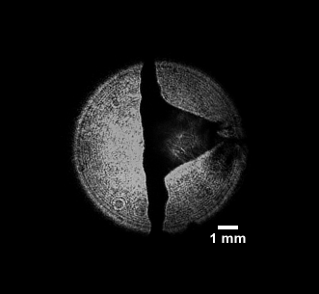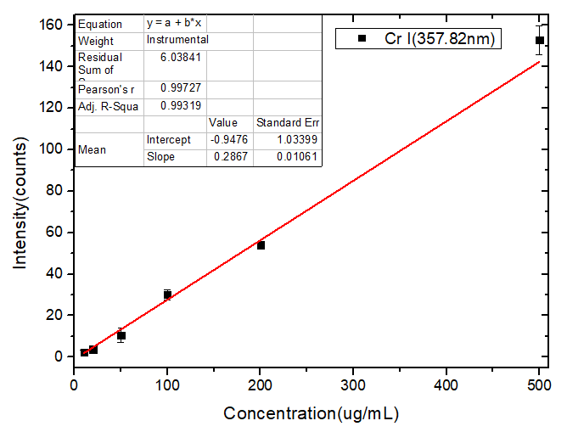
图1 激光击穿液膜后的阴影成像图 图2 Cr I(357.82 nm)定标曲线
参考文献

[1] D. C. ZHANG, et al. Simple method for liquid analysis by laser- induced breakdown spectroscopy (LIBS)[J]. Optics Express, 2018, 26(14): 18794-18802.
[2] Hironori Ohba, et al. Effect of liquid-sheet thickness on detection sensitivity for laser-induced breakdown spectroscopy of aqueous solution [J]. Optics Express, 2014, 22(20): 24478-24490.

激光诱导击穿光谱物质鉴别方法研究

冯中琦，张大成*，杨润强，丁捷，朱江峰
西安电子科技大学，西安 710071
Email: dch.zhang@xidian.edu.cn
摘 要：激光诱导击穿光谱（Laser-induced breakdown spectroscopy，LIBS）作为一种多元素、高灵敏、非接触式的光谱分析技术，已经被广泛用于多种物质的定量与定性分析^{[1]}。然而，对于成分相近的物质，直接从LIBS光谱上鉴别其种类存在较大的困难^{[2]}。本文开展了LIBS技术用于鉴别物质种类的方法研究。目前，我们已经开展了复杂有机物和航空合金材料的鉴别分类工作。针对银杏树叶，对西安地区8个地点的新鲜样品进行LIBS光谱测量。然后将每种样品的100个LIBS光谱进行机器学习分析。利用主成分分析（PCA）对银杏叶的LIBS光谱进行特征提取，并将前30个特征成分作为线性判别分析（LDA）的输入数据进行建模识别，识别正确率可达97.5%（图1a）。针对航空合金材料在生产加工过程中存在混淆的风险，本文还利用LIBS技术测量了6种不同牌号航空合金的光谱，结合偏最小二乘判别分析（PLS-DA）计算不同潜变量下的光谱鉴别结果。实验结果表明，仅使用前3个潜变量进行分析，光谱数据在3D散点图上表现出良好的聚类效果（图1b）；在潜变量数量取6时，可以得到100%正确率的材料分类。这些研究工作表明LIBS技术与PCA、LDA、PLS-DA等机器学习方法结合可以快速准确鉴别物质种类。
关键词：激光诱导击穿光谱，物质鉴别，机器学习
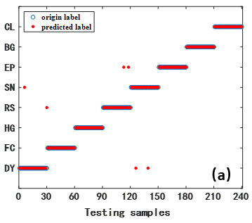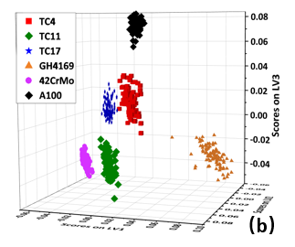
图1 （a）西安8地银杏树叶产地鉴别结果 （b）6种航空合金牌号识别结果
[1] 张大成, 冯中琦, 李小刚, et al., 远程激光诱导击穿光谱定量分析铝合金中的微量元素[J], 光子学报, 2018, 47(08), 0847010.
[2] Feng Z Q, Zhang D C, Wang B W, et al., The classification of plants by laser-induced breakdown spectroscopy based on two chemometric methods[J], Plasma Science and Technology, 2020, 22(7), 074012.

基于K最近邻(KNN)算法和远程激光诱导击穿光谱(Remote-LIBS)的钛合金分类研究

刘旭阳，张大成，冯中琦，丁捷，杨润强，朱江峰
西安电子科技大学物理与光电工程学院 西安 710071
Email：dch.zhang@xidian.edu.cn
摘要：形貌十分相似的金属原材料在工业生产中存在易混淆的风险，从而导致产品不合格。 例如形貌相似的不同牌号的钛合金，仅凭肉眼无法进行区分，但是它们间的性能差别很大，在生产中如果混用会造成非常严重的后果。因此，需要研发一种可实时、原位进行原材料分析鉴别的技术。激光诱导击穿光谱技术(LIBS)是一种可实现远程、无损的物质探测技术¹。然而，在工业生产中不同牌号的钛合金，其区别是掺杂微量元素不同，主要成分类似，无法直接使用LIBS光谱进行区分，需要使用机器学习算法辅助进行分类。KNN算法是一种有监督的机器学习算法，具有简单易用、预测效果好、对异常值不敏感等优点²。因此将LIBS技术与KNN算法相结合可以实现对复杂物质的检测与分类³。本工作利用我们实验室研制的纳秒远程LIBS系统开展了钛合金的远程分类测量工作。实验在4 m距离外对6种不同的钛合金样品进行了LIBS光谱测量。根据所测量材料特点，从光谱中选取了6条特征谱线用于KNN算法的分类。为了提高分类结果的准确率，本工作利用交叉验证的方法选取最佳的k值，同时在分类时引入距离为权重，最终在激光脉冲数累积超过20个时获得了100%的分类正确率（图2），可以将6种不同的钛合金完全区分开。本工作表明了LIBS技术与KNN算法相结合可用于在生产环境下的金属原材料的实时鉴别，从而提高产品的合格率。
关键词：远程，LIBS，KNN，分类，钛合金，机器学习
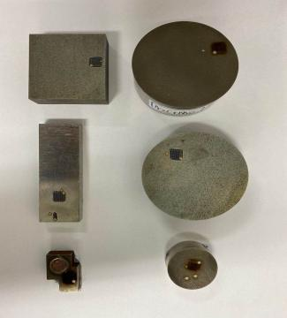
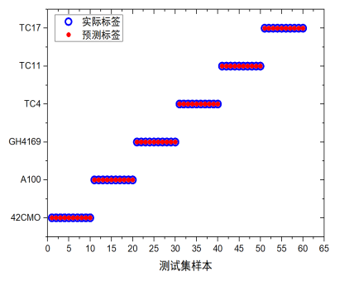
图1样品形貌照片 图2 6种钛合金样品的分类结果
1. 张大成; 冯中琦; 李小刚; 徐丽君; 赵冬梅; 朱小龙; 马新文, 远程激光诱导击穿光谱定量分析铝合金中的微量元素. 光子学报 2018, 47 (08), 75-80.
2. Duda, R. O.; Hart, P. E.; Stork, D. G., Pattern Classification. Wiley: 2001.
3. Zhang, T.; Tang, H.; Li, H., Chemometrics in laser-induced breakdown spectroscopy. Journal of Chemometrics 2018, 32 (11).

10 W、100 fs级克尔透镜锁模全固态激光器

徐瑞¹，王阁阳¹，白川¹，郑立¹，刘寒¹，田文龙¹，张大成¹
朱江峰^{1,*}，魏志义^{2,**}
¹西安电子科技大学物理与光电工程学院，西安 710071
²中国科学院物理研究所北京凝聚态物理国家实验室，北京 100190
Email: *jfzhu@xidian.edu.c；**zywei@iphy.ac.cn
摘要：激光二极管泵浦的全固态克尔透镜锁模振荡器具有高效率、低成本、长寿命等优点，已经成为激光技术领域中输出超短脉冲最重要的手段之一。但是它们的输出功率普遍局限在百毫瓦量级，严重限制了其更广泛的应用。本文报道我们研制的高功率短脉宽克尔透镜锁模全固态振荡器，利用双共焦腔的结构将增益介质（Yb:CaYAlO₄）和克尔介质（CaF₂）进行分离，首次获得了平均功率大于10 W，脉冲宽度为108 fs的锁模输出。据我们所知，这是目前已报道的输出功率最高的克尔透镜锁模块状材料振荡器，近2倍于已报道的国际最高纪录[1]。此高功率飞秒振荡器可直接应用于非线性频率变换、多光子显微成像、精密激光微纳加工等领域。
关键词： 全固态；克尔透镜锁模；高功率
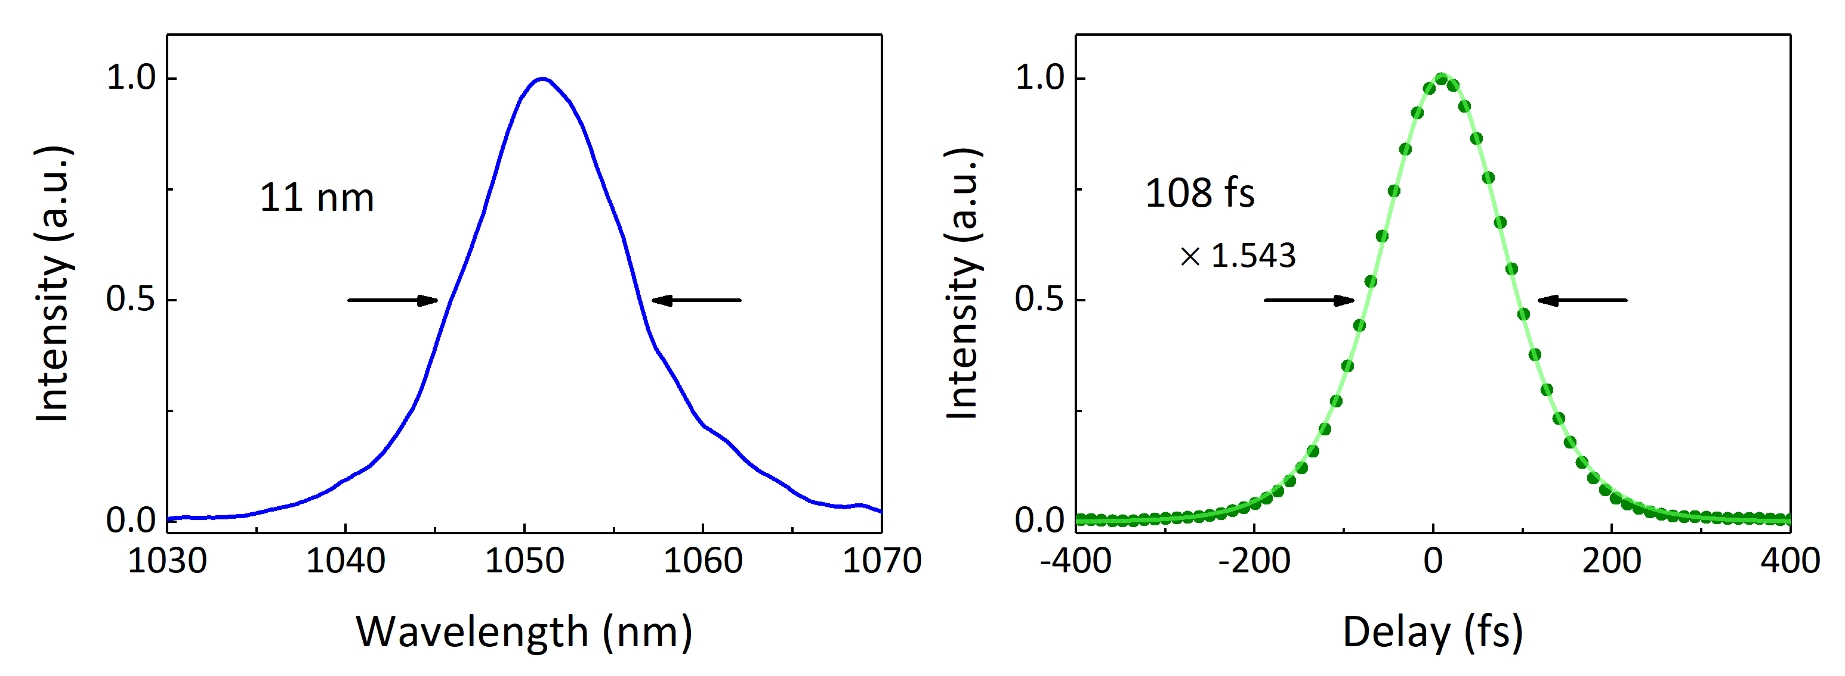
图 1 锁模激光脉冲的光谱图（左）和自相关曲线（右）
参考文献
- W. Tian, C. Yu, J. Zhu, D. Zhang, Z. Wei, X. Xu, J. Xu, “Diode-pumped high-power sub-100 fs Kerr-lens mode-locked Yb:CaYAlO₄ laser with 1.85 MW peak power,” Opt. Express 27(15), 21448-21454 (2019).

高重复频率全固态飞秒激光放大器

王阁阳¹，吕仁冲^{1,2}，白川¹，徐瑞¹，郑立¹，刘寒¹，

田文龙¹，张大成¹，朱江峰^{1,*}，魏志义^{2,**}
¹西安电子科技大学物理与光电工程学院，西安 710071
²中国科学院物理研究所北京凝聚态物理国家实验室，北京 100190
Email: *jfzhu@xidian.edu.c；**zywei@iphy.ac.cn
摘要：飞秒激光放大器正广泛应用于精密光谱、相干衍射成像、微纳加工等前沿科学领域，但低重复频率激光光源造成的能谱畸变、空间电荷效应会严重影响上述研究的测量精度。因此，重复频率在兆赫兹量级、峰值功率超过100 MW的掺镱全固态激光已成为光源科学最新的研究热点^{[1,2]}。我们将中心波长1030 nm、重复频率75.3 MHz、光谱半高宽14.7 nm、脉冲宽度105 fs、单脉冲能量0.8 nJ的种子激光通过一级选单入射至啁啾体布拉格光栅展宽至百皮秒，后注入增益介质为Yb:CALGO晶体的再生腔，如图1所示，在泵浦功率为32.5 W时，获得了平均功率10.6 W的放大输出。重复频率工作在1 MHz时，放大器的单脉冲能量超过10 μJ。在初步压缩实验中，获得的放大脉冲宽度为610 fs。后续将通过改善色散管理和再生腔热管理方式，进一步提升飞秒放大器的平均功率，缩短放大激光脉冲宽度，为极紫外光源的产生奠定基础。
关键词：飞秒激光，全固态，高重频，再生放大
图1 高重复频率全固态飞秒激光放大器实验光路
参考文献
[1] 郑立，刘寒，汪会波，王阁阳，蒋建旺，韩海年，朱江峰，魏志义，极紫外飞秒光学频率梳的产生与研究进展，物理学报
[2] T. Saule, S. Heinrich, J. Schötz, et al. High-flux ultrafast extreme-ultraviolet photoemission spectroscopy at 18.4 MHz pulse repetition rate. Nature Communications, 2019, 10:458

Efficient multi-cycle terahertz generation based on a multi-lines source

Wenlong Tian^{1,2}, Halil T. Olgun¹, Lu Wang¹, Giovanni Cirmi¹, Yi Hua¹, Damian N. Schimpf¹, Hüseyin Çankaya¹, Mikhail Pergament¹, Michael Hemmer¹, Jiangfeng Zhu²，Nicholas Matlis¹, Franz X. Kärtner¹
¹CFEL, Deutsches Elektronen-Synchrotron (DESY), Notkestraße 85, 22607 Hamburg, Germany
²School of Physics and Optoelectronic Engineering, Xidian University, Xi’an 710071, China
wltian@xidian.edu.cn
Abstract： Optical-to-narrowband THz conversion efficiency（CE） of 0.89% has been demonstrated in a cryogenically cooled 5% MgO doped PPLN using difference frequency generation. High efficiency was achieved by multiple cascaded usages of the driving optical photons with a flat-top temporal profile with 250 ps (FWHM). In this setup, the maximum THz pulse energy was 40 μJ, with should be scalable to the millijoule level using currently available large aperture MgO doped PPLN.
Key Words： Multi-cycle THz，PPLN， DFG
Using a home-built multiline laser source specifically developed for narrow-band THz generation, an internal CE of 0.49% and 0.89% are achieved for 286 GHz and 530 GHz, respectively, which are so far the recorded in the literature. As the numerical simulations predict, these efficiencies could be further increased by increasing the number of lines in the optical spectrum. The next step will be scaling up the energies by increasing the optical pulse energies by combining the multiline laser with a commercially available 1064 nm high energy laser.
References
[1] K. Ravi et al., “Terahertz-induced cascaded interactions between spectra offset by large frequencies,” 27, 19254 (2019).

Classification of skin cancer based on fluorescence lifetime imaging and machine learning

Meijie Qiª, Zhaoqing Wuª, Qianqian Yangª, Lixin Liu*^{abc}, Peng Gaoª
ªSchool of Physics and Optoelectronic Engineering, Xidian University, Xi’an 710071, China; ^{b}State Key Laboratory of Transient Optics and Photonics, Chinese Academy of Sciences, Xi'an 710119, China; ^{c}CAS Key Laboratory of Spectral Imaging Technology, Xi'an 710119, China
lixin.liu@126.com
Abstract: Early diagnosis is very important for prompt treatment and clinical prognosis of skin cancers. However, it is difficult to evaluate the development stage of skin cancer accurately because of the lack of doctors' experience and the diversification of the pathological characteristics of cancerous tissues. Nowadays fluorescence lifetime imaging microscopy (FLIM) has gained widespread attention in the diagnosis of skin cancer due to its high sensitivity, high spatial and temporal resolution and dependence on changes of surrounding microenvironment. In this paper, we used the FLIM system based on time-correlated single-photon counting (TCSPC) to acquire fluorescence lifetime images of skin tissues. In the cases of full sample data, three kinds of sample set partitioning methods, including bootstrapping method, hold-out method and K-fold cross-validation method, were used to divide the samples into calibration set and prediction set, respectively. Then the binary classification models for skin cancer were established based on random forest (RF), K-nearest neighbor (KNN)，support vector machine (SVM) and linear discriminant analysis (LDA) respectively. The results showed that FLIM combining with appropriate machine learning algorithms can achieve early and advanced canceration classification of skin cancer, which could provide reference for the multi-classification, clinical staging and diagnosis of skin cancer.
Keywords: skin cancer, fluorescence lifetime, machine learning, binary classification

蓝光LD直接泵浦的皮秒钛宝石激光器

刘寒¹、孙思佳¹、王阁阳¹、郑立¹、田文龙¹、张大成¹、

朱江峰^{1,*}、魏志义^{2,**}
¹西安电子科技大学物理与光电工程学院，西安 710071
²中国科学院物理研究所光物理重点实验室，北京 100190
E-mail: *jfzhu@xidian.edu.cn; **zywei@iphy.ac.cn
摘要：掺钛蓝宝石是一种光学性质和物理性质均相当优异的激光介质，尤其在科研领域钛宝石激光器占据着不可撼动的地位。钛宝石晶体的吸收谱处于蓝绿光波段，多采用氩离子激光器、倍频的全固态激光器、倍频的光纤激光器、光泵的半导体激光器等进行泵浦。由于这些泵浦源的价格昂贵、结构复杂，使得钛宝石激光器价格居高不下。随着高亮度、高功率蓝绿光激光二极管（LD）的问世，给予了钛宝石激光器新的发展思路，即采用蓝绿光LD直接泵浦钛宝石激光器，可极大降低传统钛宝石激光器的成本和体积。自2016年起，我组开始着手LD直接泵浦钛宝石激光器的研究，并先后实现了蓝光LD直接泵浦的克尔透镜锁模波长可调谐的钛宝石飞秒激光器、蓝光LD直接泵浦的亚10 fs钛宝石激光器 [1,2]。本报告报道我们采用蓝光LD双侧泵浦钛宝石实现高功率皮秒被动锁模运转的实验工作，得到了370 mW的脉冲输出。采用两个3.5 W、465 nm的多模蓝光LD作为钛宝石激光器的泵浦源，通过整形系统对其光束进行整形，使其快、慢轴发散角较为接近，利于聚焦。整形后的泵浦光由一个F=75 mm的平凸镜聚焦于钛宝石晶体之上，晶体中泵浦光斑直径为120 μm×61 μm。谐振腔采用X型腔，如图1.(a)所示，M1-M3均采用曲率半径为100 mm的凹面镜，腔内激光腰斑半径约为34 μm，在一维竖直方向上泵浦光与腔模实现了较好的模式匹配。本工作旨在验证LD直接泵浦钛宝石激光器功率扩展的潜力，当两个LD输出功率最大时，使用3%输出率的耦合镜，可获得711 mW的连续光输出。插入SESAM后，可获得370 mW的锁模输出且长时间可保持出色的功率稳定性，其中心波长为815 nm，光谱半高全宽约为0.96 nm。由于腔内未提供任何色散补偿，实测脉冲宽度为12 ps (图1.(b))。在后续的工作中，进一步优化泵浦结构，将锁模输出功率提升至500 mW。
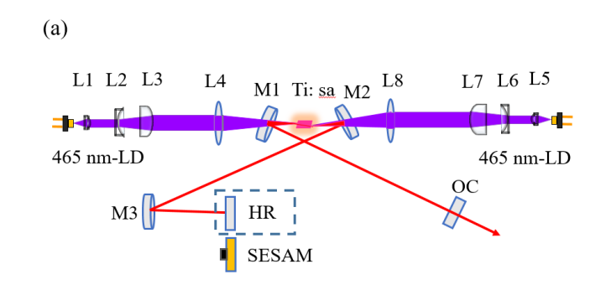
图1.(a).实验装置图； (b).脉冲宽度
关键词：钛宝石激光，蓝光二极管，被动锁模
参考文献
[1]. Han Liu, Geyang Wang, Ke Yang, Renzhu Kang, Wenlong Tian, Dacheng Zhang, Jiangfeng Zhu, Hainian Han, Zhiyi Wei, “Diode-pumped Kerr-lens mode-locked Ti: sapphire laser with broad wavelength tunability,” Chin. Phys. B 28, 094213 (2019).
[2]. Han Liu, Geyang Wang, Jianwang Jiang, Wenlong Tian, Dacheng Zhang, Hainian Han, Shaobo Fang, Jiangfeng Zhu, Zhiyi Wei, “Sub-10 fs pulse generation from a blue laser-diode pumped Ti: sapphire oscillator,” Chin. Opt. Lett. 18(7), 071402 (2020).

基于卷积神经网络的肺炎图像分类

何迪¹，刘立新¹ ² ，吴兆青¹ ，齐美捷¹ ，郜鹏²
¹西安电子科技大学物理与光电工程学院，西安 710071
²中国科学院西安光学精密机械研究所瞬态光学与光子技术国家重点实验室

摘要 据世界卫生组织统计，肺炎是全世界儿童最常见的死亡原因之一，占5岁以下儿童死亡总数的15%以上。虽然肺炎很常见，但是由于肺部许多其他状况，如肺水肿，肺出血，肺不张或塌陷等的存在，肺炎的总体诊断流程是非常复杂的，通常需要由专家复查胸片，并通过临床病史、生命体征和实验室检查予以确认，在缺乏医疗资源和人员的地区，这个问题可能会进一步恶化。为提高诊断服务的效率和准确性。本实验利用卷积神经网络（CNN）易于提取目标物体特征的特点对20000多张肺炎与非肺炎（其中包括正常及患有其他非肺炎疾病）X-光片进行分类。实验中使用的CNN模型为VGG16、VGG19和Inception_V3网络模型，通过对收集的胸部X射线图像样本进行肺炎图像分类结果的比较，研究模型分类能力的有效性。

硫气氛对Sb₂Se₃光阴极光电化学性能的影响及机理研究

成宇飞，苗慧，王佳伟，李秋洁，张文婉，赵俊峰，辛昌，宫铭，胡晓云*
西北大学 物理学院，陕西 西安 710127
- mail：hxy3275@nwu.edu.cn
摘要：近年来Sb₂Se₃半导体由于其独特的物理化学性质被广泛的应用于太阳能电池、光电探测、光电化学储能等领域。Sb₂Se₃具有窄带隙、高光吸收系数、低成本、无毒且储量丰富等优点，成为光阴极材料的研究热点^{[1, 2]}。本工作采用热蒸镀法成功在FTO基底表面制备Sb₂Se₃纳米棒，通过在硫气氛下将Sb₂Se₃中的Se元素原位硫化，构建Sb₂Se₃/Sb₂S₃复合光电极。通过对反应过程中硫粉的量、基底温度等实验参数的优化研究，成功制备出结晶度较高的Sb₂Se₃/Sb₂S₃复合光电极（图1.a）。当前驱体硫粉的量为100 mg，Sb₂Se₃基底反应温度为150 ℃时，所制Sb₂Se₃/Sb₂S₃复合光电极的光电化学性能最佳。UV-vis-NIR吸收光谱图（图2.a）表明，Sb₂Se₃/Sb₂S₃复合光电极在200-800 nm波段的光吸收强度明显增强。J-t曲线（图2.b）表明，Sb₂Se₃/Sb₂S₃复合光电极在0 V vs. RHE下最大的光电流为625 μA/cm²，相比单体Sb₂Se₃光电极提高了约20倍。分析认为Sb₂Se₃和Sb₂S₃具有相似的晶格结构，且Se和S相近的离子半径，更易于构建Sb₂Se₃和Sb₂S₃原位形成P-N异质结，从而增强光生载流子的分离和传输。本工作的开展将为开发低成本、高效率、宽光谱响应的光电器件提供一定的研究基础。
关键词：窄带隙，硒化锑，硫化锑，光阴极，光电化学
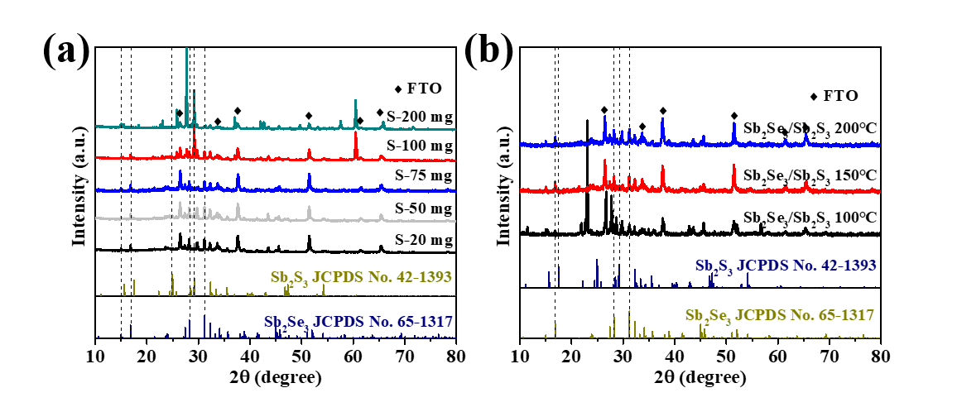
图1. 不同条件制备Sb₂Se₃/Sb₂S₃薄膜光电极的XRD图谱（a）不同硫粉的量；（b）不同基底温度
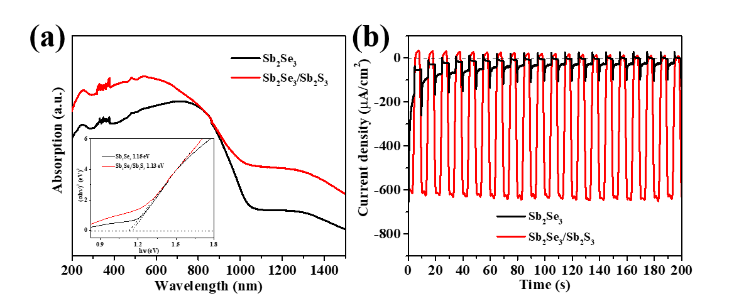
图2. Sb₂Se₃、Sb₂Se₃/Sb₂S₃光电极（a）UV-vis-NIR吸收光谱图（插图：Tauc图）；（b）J-t曲线
参考文献：
【1】Yang W, Kim J, Hutter O, et al. Benchmark performance of low-cost Sb₂Se₃ photocathodes for unassisted solar overall water splitting. Nature Communications, 2020, 11, 861.
【2】Wang X, Tang R, Jiang C, et al. Manipulating the Electrical Properties of Sb₂(S, Se)₃ Film for High-Efficiency Solar Cell. Advanced Energy Materials, 2020, 2002341.

对苯二胺和对硝基苯胺的分子结构与光谱的对比研究

李茜1，高爱华1*，陆镝莱2，赵普举1，郑继明3，姜振益4
1. 西北大学物理学院，陕西西安 710127；2. 西北大学化工学院，陕西西安 710127； 3. 西北大学光电子技术与功能材料国家重点实验室 ，陕西西安 710127；4. 西北大学现代物理研究所，陕西西安 710127
摘要：为了了解对苯二胺和对硝基苯胺的光谱与结构间的关系，利用DFT/B3LYP/ 6-311G(d, p)方法,对其光谱信息进行了计算。考虑到模拟计算和实验测量样品间的差异，对计算得到的振动频率进行了合理的标度修正。对小于800 cm- 1的振动频率，修正因子取1.0013, 大于800cm- 1取0.9613。发现经标度修正后的计算结果和实验测量符合的很好。由于硝基-NO2和氨基-NH2在结构和性能上存在比较大的差异，使得对硝基苯胺中对应基团（NH2、C-H、C-C）的振动频率略高于对苯二胺。对苯二胺与对硝基苯的13C和1H的核磁共振化学位移，选用等电聚焦连续极化模型以二甲基亚砜为溶剂，在相同基组条件下采用规范不变的原子轨道法进行了计算，与对苯二胺相比，对硝基苯胺的对位（δC3）以及邻位（δC1, δC5，δH7，δH10）上化学位移值增大，而间位上（δC2，δC4）化学位移值减小。同时，采用自然键轨道理论，对分子的前线轨道进行了分析。采用TD-DFT/ B3LYP/ 6-311G( d, p )方法，以水（连续极化模型）和气相为环境对两个分子的电子光谱进行了计算，结合实验对对苯二胺和对硝基苯胺在紫外可见区的特征吸收峰对应的电子跃迁类型进行了指认。

关键词：对苯二胺；对硝基苯胺；密度泛函理论（DFT）；振动光谱（FTIR，FT-Raman）；核磁共振谱（NMR）；紫外可见谱（UV-Vis）

基金项目：国家自然科学基金项目（51872227）；陕西省教育厅专项科研基金项目（17JK0763）；西北大学本科教学工程项目（JX17074）
作者简介: 李茜，女，主要研究方向为气体放电等离子体降解染料废水及有机污染物分子结构和光谱的量化计算。
*通讯作者：高爱华，女，副教授，硕导，主要从事光电子学，光谱学和气体放电低温等离子体应用方面的教学与研究。

不同含钒量的锌碲铋系玻璃粉制备及对多晶硅界面的影响

宁士远，杨辰倩，孙迎虎，王振勇，马生华*，白晋涛*
西北大学 物理学院，陕西 西安 710127
*E-mail: mashenghua@nwu.edu.cn
摘要：晶硅太阳能电池是一种发展最成熟的可以实现太阳能转换为电能的电子器件，具有诸多优点，而正面银浆料是影响电池最终光电性能的因素之一，其中玻璃粉又扮演着非常重要的角色。本文主要制备了不同含钒量的锌碲铋系玻璃粉，研究分析其各项性能及对多晶硅界面的影响，为正面银浆料以及多晶硅太阳能电池的发展提供了一个方向。通过熔融淬火法制备不同含钒量的锌碲铋系玻璃粉并进行表征分析。经过X射线粉末衍射(XRD)和透射电子显微镜(TEM)分析，发现所制备的玻璃粉是非晶态无定型的。通过扫描电子显微镜(SEM)以及自带的EDS分析玻璃粉的微观形貌并确定钒在玻璃粉内均匀分布。通过X射线光电子能谱(XPS)观察到钒离子均匀地掺杂在玻璃粉网络中。通过拉曼光谱(Raman)和傅里叶变换红外光谱(FT-IR)测试知道玻璃粉主要由[BiO₆]八面体，[SiO₄]四面体和[BO₄]四面体以顶角相连的方式组成了玻璃的网络结构。由N₂吸附-比表面积测试(BET)可知，通过熔融淬火法制备的锌碲铋系玻璃粉的比表面积为32.2752 m²·g⁻¹，且它们的孔径分布都属于中孔。
关键词：玻璃粉，玻璃转化温度，晶硅太阳能电池，熔融淬火法
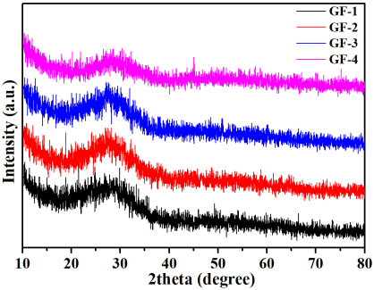
图.2. 不同钒含量的锌碲铋系玻璃粉的XRD谱图
(a)
20 μm
(b)
20 μm
(c)
20 μm
(d)
20 μm
图.3. 不同钒含量的锌碲铋系玻璃粉的形貌图：(a)GF-1、(b)GF-2、(c)GF-3、(d)GF-4
参考文献：
[1] Zin N. Recombination-free reactive ion etch for high efficiency silicon solar cells[J]. Solar Energy Materials & Solar Cells, 2017, 172: 55-58.
[2] Suh D. Efficient implementation of multiple drive-in steps in thermal diffusion of phosphorus for PERC solar cells[J]. Current Applied Physics, 2018, 18(2): 178-182.

纳米颗粒增强激光诱导击穿光谱的等离子体研究

姚雅倩,罗泽伟,何藩,齐新元^{*1},段忆翔^{*2}
西北大学物理学院,西安 710127
^{*1}通讯邮箱:yduan@nwu.edu.cn ,^{*2}通讯邮箱:qixycn@foxmail.com
摘要:等离子体参数的演化对纳米增强激光诱导击穿光谱(Laser Induced Breakdown Spectroscopy, LIBS)的机制有重要的研究意义。与普通的LIBS增强技术相比，纳米增强技术具有高重现性，大大降低了检测限，实现了待测元素的高灵敏度检测。然而，纳米增强的机制尚不明确。利用干滴分析检测待测元素的等离子体参数演化特征。本研究以不同尺寸纳米颗粒来检测和量化亚ppm级浓度，实现了快速响应。对等离子体参数(等离子体密度和电子温度)的分析，实现了纳米颗粒增强机制的解释。小样本量和低浓度对医学和法学具有较好的应用前景。
关键词:激光诱导击穿光谱,纳米增强,等离子体密度,电子温度
Plasma Study of Nanoparticle Enhanced Laser-Induced Breakdown Spectroscopy
Yao Yaqian,Luo Zewei,He Fan,Qi Xinyuan^{*1},Duan Y..^{*2}
School of Physics, Northwest University, Xi 'an 710127
^{*1Email address :} qixycn@foxmail.com,*2 Email address :yduan@nwu.edu.cn
^{Abstract:} The evolution of plasma parameters has important research significance to the mechanism of Laser Induced Breakdown Spectroscopy (LIBS).Compared with ordinary LIBS enhancement technology, nano-enhancement technology has high reproducibility, greatly reduces the detection limit, and realizes the high-sensitivity detection of elements to be tested. However, the mechanism of nano-enhancement is still unclear.The plasma parameter evolution characteristics of the elements to be tested were detected by dry drop analysis.In this study, nano-particles of different sizes were used to detect and quantify the sub-ppm level concentration, and the rapid response was achieved.By analyzing the plasma parameters (plasma density and electron temperature), the enhancement mechanism of nanoparticles was explained.The small sample size and low concentration have a good application prospect for medicine and law.
Keywords: laser-induced breakdown spectrum, nano-enhancement, plasma density, electron temperature

SnS纳米片光电极的制备及其导电性能的调控

张文婉，成宇飞，李秋洁，赵俊峰，朱晋仪，苗慧*，胡晓云*
西北大学 物理学院，陕西 西安 710127
*E-mail: huim@nwu.edu.cn, hxy3275@nwu.edu.cn
摘要：本文通过一种简单的高温煅烧法成功在N₂/H₂混合气中将采用CVD法制备的SnS₂相光电极薄膜转变为SnS相光电极薄膜。在高温反应过程中由于氢气容易和S²⁻反应生成H₂S气体，因此制备得到的SnS中存在大量S空位，阴离子空位对应施主能级，因此制备的SnS光电极表现出N型半导体特性（图2(a)）。通过研究发现：如果高温煅烧前用Na₂SO₄溶液浸泡光电极，煅烧后得到的SnS光电极则会表现出P型半导体特性。这是由于Na⁺吸附到二维纳米片边缘形成悬挂键吸附，对S²⁻起到一个保护作用，从而减少S空位的产生，使得制备的SnS光电极表现出P型半导体特性（图2(b)）。此外，我们对不同条件下制备的SnS薄膜光电极进行了晶相，光吸收，光电化学等特性表征，结果表明两种条件下所制样品的衍射峰均与SnS标准卡片一一对应，且结晶性较好；光电流密度-时间曲线图谱（图3）与Mott-Schottky曲线测试结果相一致，且N型SnS阳极光电流约为0.28 mA/cm²，P型SnS阴极光电流约为10 μA/cm²。以上工作为SnS导电性能的调控提供了一个崭新的思路。
关键词：SnS，导电性，二维纳米片，光电化学

图.1. 不同条件制备SnS薄膜光电极：(a) XRD图谱，(b) UV-Vis-NIR图谱
图.2. 不同条件制备SnS薄膜光电极的Mott-Schottky图谱：(a) 未经Na₂SO₄浸泡，(b) 经Na₂SO₄浸泡
图.3. 不同条件制备SnS薄膜光电极的J-t图谱：(a) 未经Na₂SO₄浸泡，(b) 经Na₂SO₄浸泡
参考文献：
[1] H. J. Chen, M. Q. Lyu, M. Zhang, et al, Switched photocurrent on tin sulfide-based nanoplate photoelectrodes, ChemSusChem, 2017, 10: 670-674.
[2] Y. Yang, J. Han, X. H. Ning, et al, Controllable morphology and conductivity of electrodeposited Cu₂O thin film: effect of surfactants, ACS Appl. Mater. Interfaces, 2014, 6: 22534-22543.

非厄米合成光子晶格中光局域研究

张治青¹，代亚楠¹，温增润¹，齐新元^{1*}，白晋涛¹
¹西北大学，西安 710127

摘 要：近些年来，合成光子晶格作为一种特殊的光学介质由于结构简单，灵活，易操作等优点而引起人们的广泛关注，使得它成为观察众多现象的实验平台。众多新现象的发现也极大地促进了光纤环体系中光波研究的发展。本文通过对长环和短环中的相位大小进行调控，构造了一个具有PT对称的非镜像对称结构的光纤环。研究发现长环和短环中相位调制器的相位值、增益损耗的大小和入射光波的波矢均可影响光的传输现象。进一步分析发现，在PT对称的网格中，通过调节上述参数，会观察到光束发生的局域现象的变化。本研究实现了对光脉冲放大和减小的局域化调控，为光子器件设计提供了新的理论指导，在光开关和光整形领域有一定的潜在应用价值。
关键词：非厄米合成光子晶格1；非镜像对称结构2；光局域3

铟掺杂Sb₂S₃光电极的制备及其光电化学性能的研究

赵俊峰，成宇飞，王佳伟，张文婉，陈颖琦，苗慧*，胡晓云*
西北大学 物理学院，陕西 西安 710127
- mail：huim@nwu.edu.cn , hxy3275@nwu.edu.cn
摘要：近年来随着能源危机和环境污染日益严重，太阳能材料已被广泛开发用于生产可再生能源。硫化锑（Sb₂S₃）作为一种相对丰富且环保的材料，有着合适的禁带宽度（1.7 eV-2.2 eV）以及高的光吸收系数（λ=450 nm，α≈1.8*10⁵ cm⁻¹），被广泛应用于太阳能电池、光电探测器和光催化等领域^{[1,2]}。本文采用简单的化学浴沉积法在FTO基底上成功制备了Sb₂S₃光电极薄膜。LSV（图2a）测试表明所制备的单体硫化锑光电极在相对较负的偏压和光照条件下容易发生光腐蚀，为了解决上述问题，通过在Sb₂S₃样品表面旋涂TiCl₄乙醇溶液，利用TiCl₄水解在表面形成TiO₂保护层，有效消除了光腐蚀。同时为了进一步提升光电极的光电流响应特性，通过将铟离子掺杂到Sb₂S₃光电极中，光电流密度-时间曲线（图2d）表明当掺杂浓度为1.5%时，Sb₂S₃光电极在-0.6 V vs. Ag/AgCl的偏压下，最大的光电流响应约为100 μA/cm²，相比不掺杂Sb₂S₃光电极提高了约2.5倍。分析认为铟掺杂可能在半导体导带底附近形成中间能级，可以有效抑制光电电子-空穴的复合，此外铟离子的引入还可以有效提高Sb₂S₃的导电性和载流子浓度。值得注意的是虽然制备了TiO₂保护层，但是光电流仍存在衰减且有较强的暂态响应，这是由于采用CBD方法制备的样品中存在较多缺陷能级，在持续光照的过程中导致光生电子空穴的复合增强，进而导致光电响应性能持续下降。
关键词：硫化锑，光电化学，化学浴沉积，电子空穴复合中心
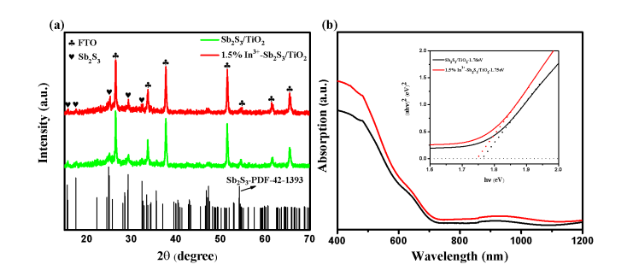
图1. 有无铟掺杂的Sb₂S₃光电极：(a) XRD衍射图.，(b) UV-vis-NIR吸收光谱图
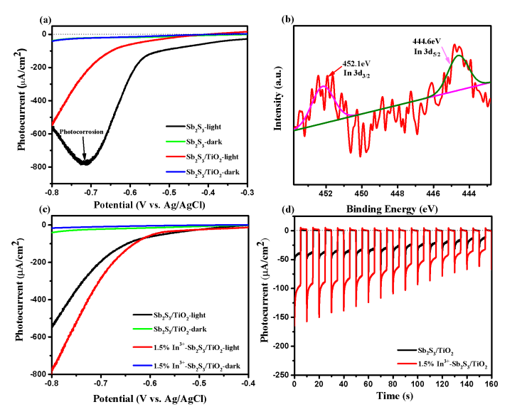
图2. (a) 有无TiO₂保护层的Sb₂S₃光电极线性扫描电压图（J-V图），(b) 铟元素的XPS精细谱，(c) 有无铟掺杂的Sb₂S₃光电极的线性扫描电压图（J-V图），(d) 有无铟掺杂Sb₂S₃样品的光电流密度-时间曲线图（J-t图）
参考文献：
【1】Meng. Liu, Yongshuai. Gong, Feng. Wang, et al, Applied Surface Science, 2016, 11: 790-795. Wei. Zhang, Miao. Tan, Shichong. Xu, Guiqiang. Wang, et al, Applied Surface Science, 2018, 10: 1063-1069.

超快激光加工阵列化红外成像微光学器件

刘丰^{1,2}, 陈烽²
西北工业大学物理科学与技术学院陕西省光信息技术重点实验室, 陕西西安710072
西安交通大学电子与信息工程学院陕西省信息光子技术重点实验室, 陕西西安710049
lf@nwpu.edu.cn
摘要：红外光学器件的小型化、集成化是现代光学系统发展的重要趋势，在红外波段工作的微小光学器件家族中，阵列化折射成像微光学器件，主要包括微透镜阵列器件等，在成像、计量、波束整形等方面具有广泛的应用。设计了利用飞秒激光诱导-化学抛光成型的高质量微透镜阵列器件制备方法，利用制备的硬质模板，复刻出红外聚合物材质的低成本微透镜阵列与人工复眼器件。制备的微透镜阵列集成度达100单元/mm²，微透镜表面质量良好（λ/15@1064 nm），成像分辨率可达160 lp/mm，透波范围800 nm-2.2μm。利用制备的红外微透镜阵列器件样品并进行了红外波段成像、光束整形、微细加工等应用的演示。
关键词：红外；超快激光加工；微透镜阵列；人造复眼；红外成像

参考文献
- 刘丰,张帆,边浩,杨青,李敏静,陈烽, 折射型红外微透镜阵列器件的发展及制备, 激光与光电子学进展, 57: 71607 (2020).
- F. Liu, H. Bian, F. Zhang, Q. Yang, C. Shan, M. Li, X. Hou, and F. Chen, IR artificial compound eye, Adv. Opt. Mater. 1901767 (2019).
- F. Liu, Q. Yang, H. Bian, F. Zhang, X. Hou, D. Kong, F. Chen, Artificial compound eye-tipped optical fiber for wide field illumination, Opt. Lett. 44(24): 5961-5964 (2019).
- F. Liu, F. Chen, Q. Yang, F. Zhang, H. Bian, G. Du, and X. Hou, Low-cost high integration IR polymer microlens array, Opt. Lett. 44(7): 1600-1602 (2019).

锁相红外热像方法测量光学镀膜吸收率

刘丰^{1,2}, L. Gallais ², 赵建林¹
西北工业大学物理科学与技术学院陕西省光信息技术重点实验室, 陕西西安710072
CNRS-菲涅尔研究所, 艾克斯-马赛大学, 马赛中央理工学院, 马赛, 13013
lf@nwpu.edu.cn
摘要：利用锁相热像方法定量测量了光学镀膜的吸收率。待测薄膜吸收周期调制的激光能量，在表面形成热波，将红外相机记录的热分布信号进行锁相相关处理，获得信噪比提高的热图像。采用标准吸收样品对系统进行定标，可获得光热信号幅度与样品吸收率之间的定量联系，进而在相同实验条件下测量待测样品，可通过光热信号直接计算获得其绝对吸收率。在1060 nm波长处开展了实验研究，测量获得了不同厚度Nb₂O₅镀膜等样品的吸收率数值，实测的吸收可达80 ppm。该方法测量速度较快，可在室温下直接测量。
关键词：红外热像；锁相热像；吸收测量；信噪比

参考文献
- 刘丰, L. Gallais, 锁相热像锁相热像方法实验测量Nb₂O₅薄膜吸收率, 应用光学, 41(3): 441-446, (2020).
- F. Liu, and L. Gallais, Absorption measurements in optical coatings by lock-in thermography, Appl. Opt. 56: 9225 (2017).

Pulsating Solitons in Ultrashort Pulse Fiber Lasers

Yueqing Du and Dong Mao
Northwestern Polytechnical University
yqdu@nwpu.edu.cn
Abstract： The pulse in the mode-locked fiber laser is referred as the dissipative soliton. The soliton will lose its stationary state when it suffers overdriven nonlinearity. In both simulations and experiments, we find several kinds of pulsating solitons that evolve with a periodic manner in the temporal domain. We analyze the mechanism and evolution of those pulsating solitons. The results are interesting and insightful to understand the dynamics in mode-locked fiber lasers.
Key Words： Fiber Laser, Soliton, Ultrafast Optics

基于几何相位自旋解耦合的波前调控超表面研究

冀若楠^{1，*}，宋坤¹，谢鑫¹，赵阳¹，赵晓鹏¹
¹西北工业大学 物理科学与技术学院
陕西省西安市长安区东祥路1号，710129
jiruonan@nwpu.edu.cn
摘要：本文设计了一种对左旋和右旋具有不同响应特性的单元结构，通过引入Aharonov-Anandan（AA）几何相位，通过单一参数调控即可实现左旋/右旋交叉极化反射相位在0-2π范围内连续变化，从而获得了不同圆偏振态相位分布解耦合的超表面波前调控器件，为实现微型化可集成圆偏振波前调控器件提供了新的思路和更大的自由度。
关键词：超表面，波前调控，自旋解耦合
对圆偏振态的调控在生物、医疗、通信、显示、遥感探测等领域均有广泛的应用，传统光学元件受限于调制机理和材料的选择，很难做到在集成、超轻超薄和偏振调控等功能的高度集成。超表面通过对光与亚波长散射体作用的调制在亚波长分辨率下实现对光相位、振幅、偏振的有效调控，在光学元件逐渐小型化的趋势下表现出了极大的发展前景。而目前圆偏振相位调控超表面主要基于Pancharatnam-Berry几何相位实现，存在左旋和右旋相位耦合，无法独立调控的问题[1-2]。本文设计了一种对左旋和右旋具有不同响应特性的单元结构，通过引入Aharonov-Anandan几何相位，通过单一参数调控即可实现左旋/右旋交叉极化反射相位在0-2π范围内连续变化，为拓展超表面的多元化功能，推动超表面器件在复杂的自旋和波前多路复用系统等实际应用提供了更大的自由度。
参考文献
【1】Zhou, J. X. et al. Broadband photonic spin hall meta-lens. ACS Nano 12, 82–88(2018).
【2】Chen, X. Z. et al. Dual-polarity plasmonic metalens for visible light. Nat.Commun. 3, 1198 (2012).

调控Er³⁺离子在单个β-NaYF₄核-壳微米棒中的上转换发光特性研究

孙泽煜, 张晨雪, 韩珊珊, 程小同, 邢宇, 王博扬, 高伟*
西安邮电大学
西安, 710121, 中国
电子邮件地址：gaowei@xupt.edu.cn

摘要
构建核-壳结构能够有效的调控和提高镧系元素掺杂微/纳米材料的上转换荧光特性。本项研究主要基于外延生长技术合成一系列β-NaYF₄：20%Yb³⁺ / 2%Er³⁺和β-NaErF₄核-壳微米棒，调控单个微米棒的上转换发光特性。使用共聚焦显微镜光谱测试系统在980 nm近红外光激发下，研究了不同核-壳结构的单个β-NaYF₄：20%Yb³⁺ / 2%Er³⁺和NaErF₄微米棒的上转换发光特性。通过包覆惰性壳（NaYF₄）和活性壳（NaYbF₄），发现在不同的单个微米棒中，Er³⁺离子的上转换发光强度和红绿比显着提高。根据光谱特性和速率方程式分析得到，造成较高的红绿比的原因主要是由于Er³⁺离子之间的交叉驰豫以及从Er³⁺到Yb³⁺离子的能量反向转移过程。这种可调控发光颜色的核-壳微米棒可应用于多彩显示器，激光器和防伪等领域。
关键字: NaY/ErF₄ 核-壳微米棒; 上转换发光; 单颗粒激发；荧光调控

参考文献
[1] W. Gao, X.Q. Kong, Q.Y. Han, et al., J. Lumin. 202, 381-387(2018).
[2] W. Gao, B.Y. Wang, Q.Y. Han, et al., J. Alloy. Compd. 818, 152934(2020).

Acknowledgements
This work was supported by the Shaanxi Provincial Research Plan for Young Scientific and Technological New Stars (Program No.2019KJXX-058), Shaanxi province international cooperation and exchange program (Grant No. 2019KW-027), the Research Plan of Xi’an University of Posts & Telecommunications (Grant No. CXJJLA2018009), Natural Science Basic Research Plan in Shaanxi Province of China (Grant No. 2019JQ-864); Natural Science Foundation of Shaanxi Provincial Department of Education (Grant No. 19JK0797).

通过原位置换电化学合成具有SEF能力的锡枝晶等离激元体纳米结构

吴飞飞，张晨雪，王炎，祁建霞，董军
西安邮电大学电子工程学院，西安710121；
(dongjun@xupt.edu.cn)
摘要：
具有贵金属（例如金和银）的树突状纳米结构可作为等离激元衬底，在增强荧光技术方面具有极好的潜力。但是，锡枝状纳米结构的研究很少。在这项研究中，我们提出了一种原位置换电化学合成的方法，在铝基板上制备高度分化的锡枝状纳米结构。测试了锡枝的表面增强荧光性能，以罗丹明6G作为探针分子，结果表明增强因子可以达到铝基板上的36.5倍。合成的锡枝在分层和相邻的枝状晶体之间具有许多纳米间隙，从而产生了许多用于增强荧光的等离激元活性“热点”。锡枝状纳米结构的电场模拟结果证明，其纳米间隙可以增强附近的局部电磁场。结果，锡枝状纳米结构表现出优秀的表面增强荧光特性，并在生物分子检测和传感器设备中具有广阔的应用前景。

关键词：表面增强的荧光，表面等离激元共振，原位置换，枝状纳米结构

支持信息：
陕西省国际合作与交流计划（批准号2019KW-027）和西安邮电大学研究生创新基金项目（批准号CXJJLY2018057）。
参考文献：
- J. Dong, Z. L. Zhang, H. R. Zheng, et al., Nanophotonics, 4(1):472-490(2015).
- J. Dong, H. Zheng, X. Yan, et al., Applied Physics Letters, 100(5): 051112(2012).

电场调控金纳米链结构制备及其表面增强拉曼光谱特性研究

王瑞，韩庆艳，祁建霞，高伟，王勇凯，董军*
陕西省西安市西安邮电大学电子工程学院电子工程学院，710121
电子邮件地址：(dongjun@xupt.edu.cn)
摘要：
本文通过简单地控制交流电场的电压和频率，制备了具有纳米链构型的等离激元纳米结构。通过引入石墨烯，在表现出增强电磁场的金纳米链粒子间隙之间存在等离激元-激子耦合，这有助于改善目标分子的拉曼信号。通过控制交流（AC）电场的电压和频率使纳米粒子（NPs）在ITO玻璃的表面上形成链结构，从而制备金纳米链结构衬底。使用罗丹明6G（Rh6G）作为拉曼探针分子，我们发现增强因子（EF）可以提高5个数量级。然后我们采用湿化学转移法将石墨烯转移到金纳米链衬底上，表明SERS强度是没有石墨烯的纳米链衬底的1.7倍。研究证明我们的衬底具有较高的灵敏度和可靠性，在生物传感和医学诊断上具有广泛的应用价值。

关键字：金纳米链；表面增强拉曼散射；自组装方法；表面等离子体共振

支持信息：
陕西省国际合作与交流计划（批准号2019KW-027）和西安邮电大学研究生创新基金项目（批准号CXJJLI2018019）。

参考文献：
- J Dong, X Zhao, W Gao, et al. Nanoscale Vertical Arrays of Gold Nanorods by Self-Assembly: Physical Mechanism and Application[J]. Nanoscale Research Letters, 2019, 14(1): 3012-3018.
- H Zhang, J Cadusch, C Kinnear, et al. Direct assembly of large area nanoparticle arrays[J]. ACS Nano, 2018, 12(8): 7529-7537.

硅光电倍增管(SiPM)光学串扰概率的空间二维分布研究

张晨，曹馨悦，刘丽娜，张国青*
陕西省西安市，西安工程大学理学院，710048
*电子邮件地址：zhangg_356@163.com
摘要：近年来，硅光电倍增管在各种微弱光探测领域的应用逐渐受到重视。光学串扰概率是SiPM的重要参数之一，深入研究其机理是提升SiPM性能的前提。本文通过脉冲激光聚焦方法对典型SiPM的光学串扰概率的二维与一维空间分布进行了研究。现有文献中认为SiPM中存在5种光学串扰方式，其中包括雪崩APD单元产生的串扰光子穿越衬底材料，在衬底底部界面反射到其他APD单元从而引发其他APD也发生雪崩的串扰方式。然而本文通过实验证明这种串扰方式发生的概率极小，可以忽略不计。通过对实验结果的拟合得到SiPM中串扰光子的穿透深度只有约16 μm。现有的SiPM芯片衬底厚度大多在300 μm以上，因此保守地计算易得串扰光子穿越SiPM的衬底材料并反射至其他APD的概率小于5×10⁻¹⁷。因此该种串扰方式在SiPM的串扰机理分析中，完全可以不予考虑。另一方面，本文也提出了一种测量SiPM串扰光子作用距离的方法，可用于表征不同结构和种类的SiPM中串扰光子的有效作用距离，为SiPM的设计和制作提供参考。
关键词：硅光电倍增管,光学串扰概率，空间分布

硅光电倍增管（SiPM）的光学串扰概率的空间二维分布研究

张晨，曹馨悦，刘丽娜，张国青*
陕西省西安市，西安工程大学理学院，710048
*电子邮件地址：zhangg_356@163.com
摘要：近年来，硅光电倍增管在各种微弱光探测领域的应用逐渐受到重视。光学串扰概率是SiPM的重要参数之一，深入研究其机理是提升SiPM性能的前提。本文通过脉冲激光聚焦方法对典型SiPM的光学串扰概率的二维与一维空间分布进行了研究。 现有文献中认为SiPM中存在5种光学串扰方式，其中包括雪崩APD单元产生的串扰光子穿越衬底材料，在衬底底部界面反射到其他APD单元从而引发其他APD也发生雪崩的串扰方式。然而本文通过实验证明这种串扰方式发生的概率极小，可以忽略不计。通过对实验结果的拟合得到SiPM中串扰光子的穿透深度只有约23微米。现有的SiPM芯片衬底厚度大多在300微米以上，因此保守地计算易得串扰光子穿越SiPM的衬底材料并反射至其他APD的概率小于5×10⁻¹² 。因此该种串扰方式在SiPM的传扰机理分析中，完全可以不予考虑。另一方面，本文也提出一种测量SiPM串扰光子作用距离的方法，可用于表征不同结构和种类的SiPM中串扰光子的有效作用距离，为SiPM的设计和制作提供参考。

关键词：硅光电倍增管，光学串扰概率, 空间分布

构建垂直金纳米棒阵列增强 NaYF₄:Yb³⁺/Er³⁺

纳米晶体的上转换发光

王博扬, 张晨雪, 孙泽煜, 韩珊珊， 程小同， 邵琳, 董军, 高伟*
（西安邮电大学电子工程学院,西安 710121)
(*Email:gaowei@xupt.edu.cn)
摘要：本文以金纳米棒垂直阵列(Gold-nanorods Vertical Array，GVA)为衬底，SiO₂为隔离层，构建GVA@SiO₂@NaYF₄:Yb³⁺/Er³⁺纳米复合结构。在近红外980 nm激发下，通过改变中间隔离层SiO₂的厚度，研究GVA对NaYF₄:Yb³⁺/Er³⁺纳米晶体上转换发光的调控规律。实验结果表明，当SiO₂层的厚度增加至8 nm时，Er³⁺离子整体的上转换发射强度增加近8.8倍，且红光强度增强尤为明显，约为16.2倍。为了进一步证实GVA对Er³⁺离子红光发射的增强效果，以红光发射为主的NaYF₄:40%Yb³⁺/2%Er³⁺纳米晶体为对象展开研究，发现Er³⁺离子红绿比由1.84增加到2.08，证实该复合结构更有利于提高红光的发射强度。通过对其光谱特性、发光动力学过程的研究并结合其理论模拟，证实了上转换发光的增强是由激发与发射增强共同作用，而激发增强占据主导地位。采用该套复合体结构实现上转换荧光发射的增强，不仅有效地利用了贵金属的等离激元共振特性，而且对深入理解等离激元增强上转换发光的物理机理提供理论依据。
关键词：上转换发光，金纳米棒垂直阵列，NaYF₄:Yb³⁺/Er³⁺纳米晶体，等离激元
基金:
陕西省科技新星项目（批准号：2019KJXX-058），陕西省国际交流项目（批准号：2019KW-027），西安邮电大学创新基金 （批准号：CXJJLA2018009），陕西省自然基金项目 （批准号：2019JQ-864），陕西省教育厅项目（批准号：19JK0797）
参考文献:
- Zhao X, Dong J, Cao E, Sun M, Applied Materials Today, 2019, 14: 166-174.
- Gao W, Wang B, Han Q, Han S, Cheng X, Zhang C, Sun Z, Liu L, Yan X, Wang Y, Dong J Acta. Phys, 2020.(in Chinese) .

稀土掺杂单颗粒微纳发光材料的光谱调控特性研究

高伟，孙泽煜，王博扬，韩珊珊，程小同,韩庆艳，董军
西安邮电大学电子工程学院，西安710121
gaowei@xupt.edu.cn
摘要
稀土发光材料的发光特性不仅依赖于基质材料的本身特性，而且与其激发条件密切相关。本研究主要是以三价稀土发光离子Er³⁺，Ho³⁺ 和Tm³⁺为研究对象，在单颗粒NaYF₄和LiYF₄这两种不同的基质中，通过离子共掺杂技术及构建不同的核壳结构，实现发光中心发光的可控调节及增强。同时研究其在不同激发条件下的发光特性，主要是其上转换发光特性。研究结果表明：通过引入不同的掺杂离子或构建不同的核壳结构，不仅可实现发光的有效增强，且可完成光谱的有效调控^{[1-2]}；通过对比不同激发条件材料的发光特性，发现采用共聚焦显微光谱测试系统对其材料光谱特性进行研究时，不仅可有效避免其他外在条件的影响，而且可观测到一些在常规测试无法观测的新现象，为深入研究材料的发光特性及物理机理提供新的途径^{[3-4]}，拓展稀土发光材料的在微纳电子器件中的应用。

关键词：稀土发光，发光调控，NaYF₄，单颗粒光谱

参考文献
[1] W. Gao, H.R. Zheng, Q.Y. Han, et al., J. Mater. Chem. C, 2, 5327–5334 (2014).
[2] J. Dong, J. Zhang, Q.Y. Han, et al., J. Lumin., 207, 361–368 (2019).
[3] W. Gao, H.R. Zheng, Q.Y. Han, et al., CrystEngComm., 16, 6697-6706 (2014).
[4] 高伟, 王博扬, et al., 改变激发环境调控Ho³⁺离子的上转换发光特性, 物理学报, 2020, 69(03), 160-168.

基于数字激光陀螺的原始光电信号获取与应用

李蕊、吴凡、蒋樱子
中航工业自控所 西安 710065
摘要；数字激光陀螺是激光陀螺研制的更高阶段。将激光陀螺和电子部件整体集成封装，具有数字化的I/O接口，且具有体积小、重量轻、高可靠性、低功耗、低成本和接口简单等诸多优点。本文研究了一种数字激光陀螺原始光电信号的获得和应用，根据微弱信号检测原理得到原始光电信号特性，并根据该信号合理选型放大器件及其电路基本组态。通过测量和调整放大后的信号确保进入电路控制的信号不出现饱和、失真、噪声过大等情况，最终实现数字激光陀螺的有效控制和输出。
关键词：数字激光陀螺、光电信号、信号放大、信号测量

The acquirement and application of original photo-electric signal in digital laser gyro
LiRui、WuFan、JiangYingzi
The Flight Automatic Control Research Institute of AVIC,Xi’an 710065,China
Abstract: Digital laser gyro is the higher stage of laser gyro development.The integration and encapsulation of laser gyro and electronic component has many advantages,such as digital I/O、small size、light weight、high reliablebility、low power consumption、low cost. The acquirement and application in one kind of digital laser gyro is researched .According to the principle of weak signal detection,the performance property of original photo-electric signal has been acquired.With the signal,a fit amplifier and its basic configuation has been chosen. Through testing and adjusting the magnifying signal,the signal gets into control circuit without saturation、distortion and large noise. So the digital laser has been effective contorlled.
Keywords：Digital laser gyro; Photo-electric signal; Signal amplification;
Signal test

会员单位宣介
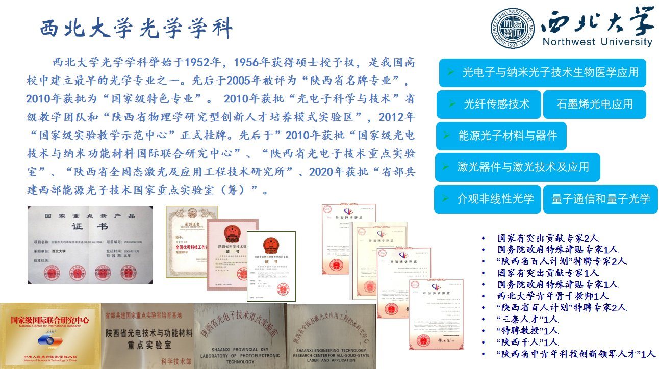
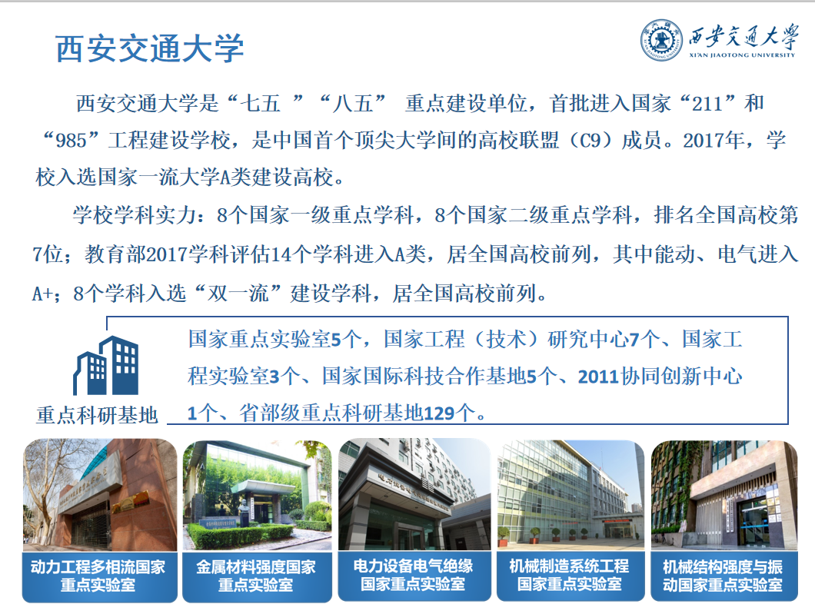
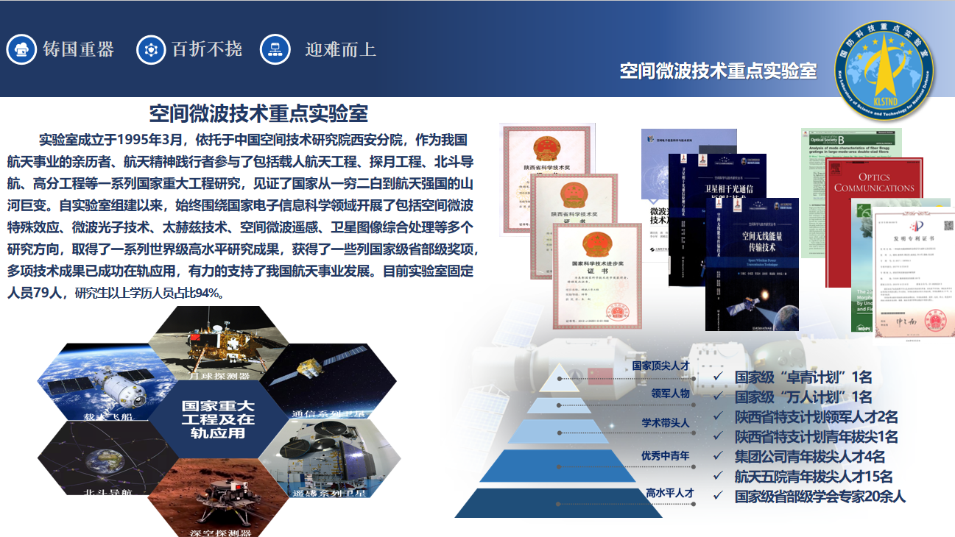
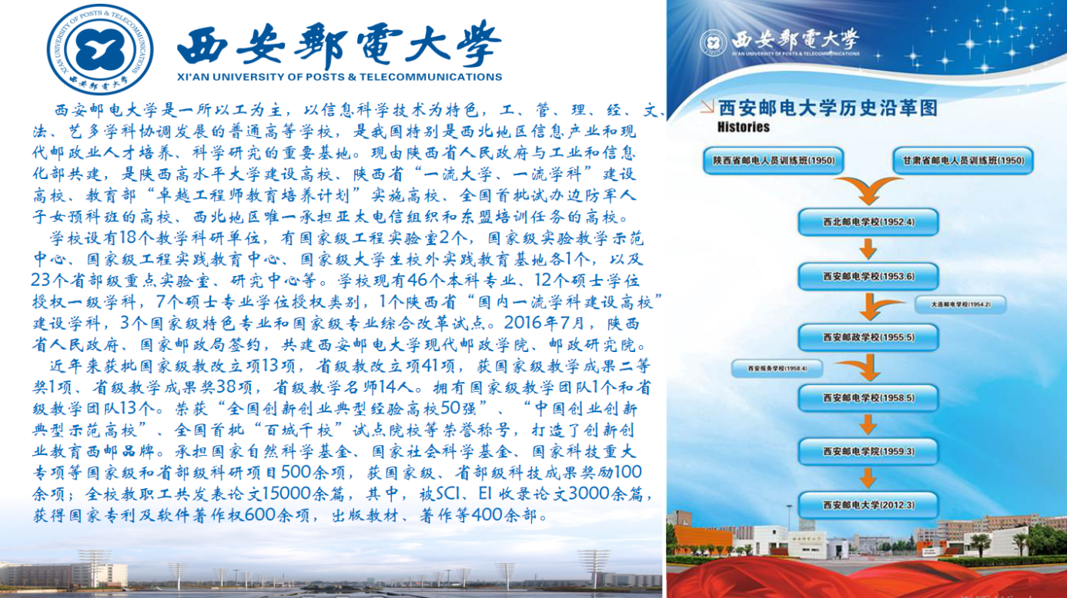
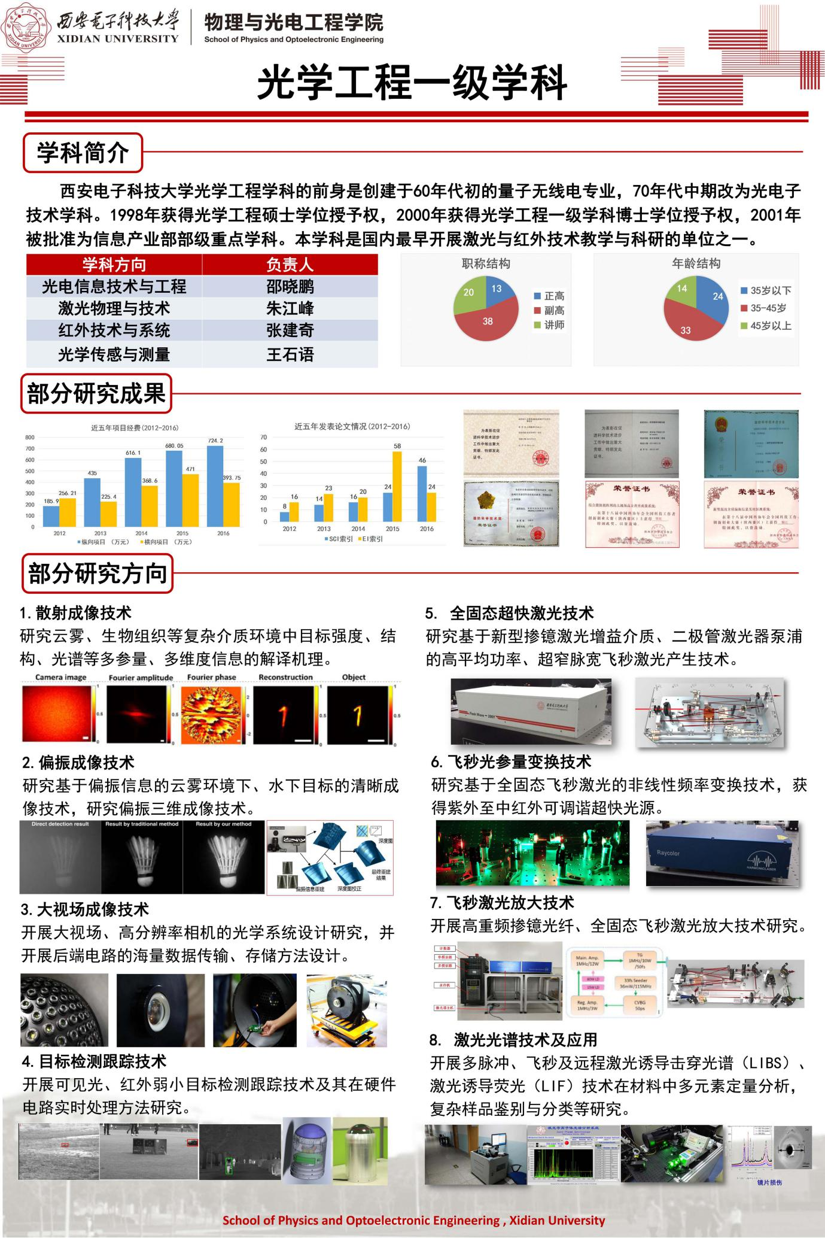
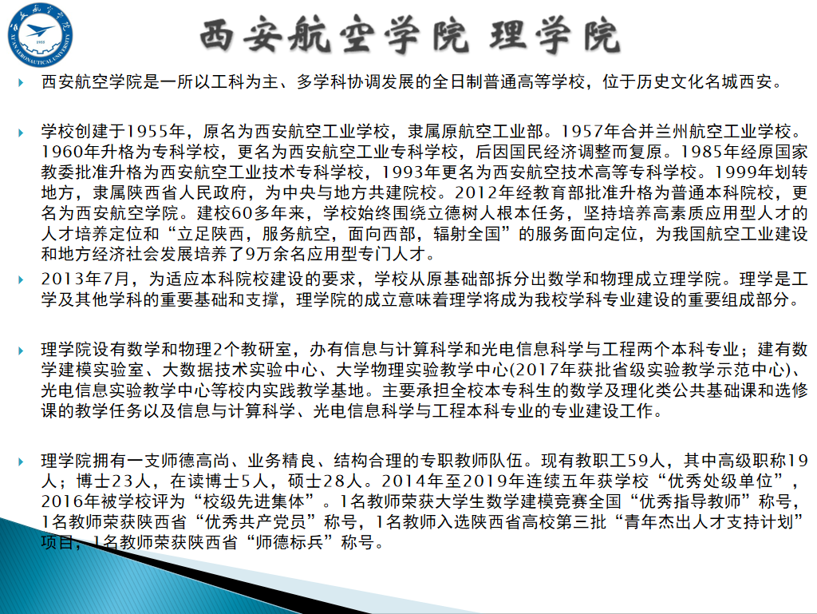
《西北大学学报》（自然科学版）

《西北大学学报》（自然科学版）已创刊107年，始终学术薪火相传，延续至今。是中国科学引文数据库（CSCD）来源期刊、中国综合性科学技术类核心期刊、中国科技核心期刊、中国期刊方阵双效期刊。近年来荣获中国高校优秀科技期刊、“致敬创刊七十年”期刊、陕西省高校名刊、陕西省科技期刊精品期刊等荣誉和称号。
《西北大学学报》（自然科学版）为双月刊，有一套严格、成熟的评审模式，发刊周期快速。目前主要以专栏、专题形式发文，特别欢迎重大科研课题的各阶段性成果。专栏、专题文章不收取版面费，以最短时滞网络首发。热忱欢迎各位专家学者组稿、投稿！
投稿平台：xbdz.cbpt.cnki.net 编辑部网址：jnwu.nwu.edu.cn
联系电话：029-88302822 邮箱：xdxbzr@nwu.edu.cn
微信号公众号：JNWU_ZR

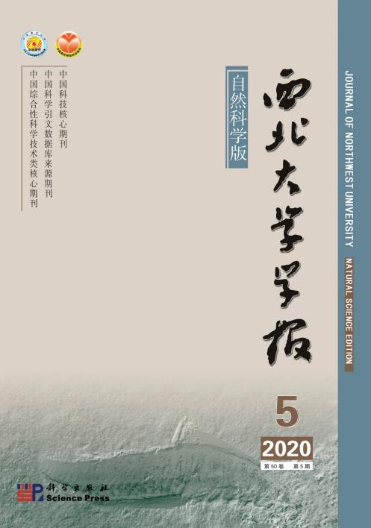

企业宣介
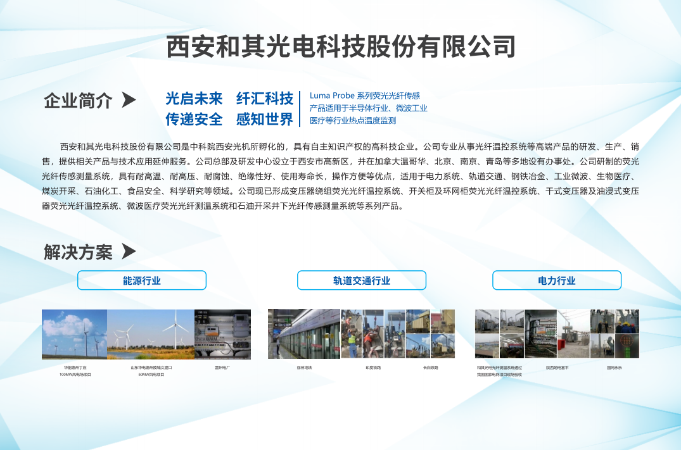

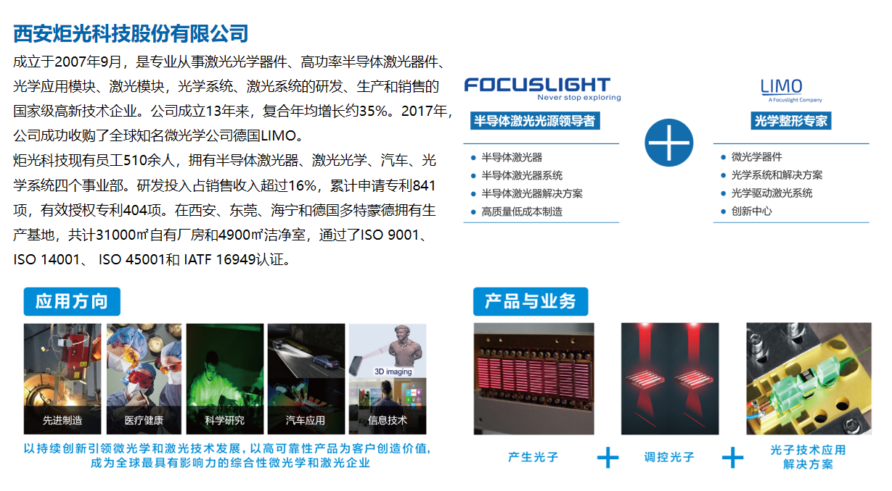


西安摘星光电科技有限公司(简称摘星光电,STARTIN OPTRONICS)是光电领域的一家高科技公司。公司专注于为激光制造行业提供科研与工业自动化检测方案，并致力于为激光应用行业提供配套科研与工业解决方案。

官网:www.startin-optronics.com
电话:029-86521344
邮箱: info@startin-optronics.com

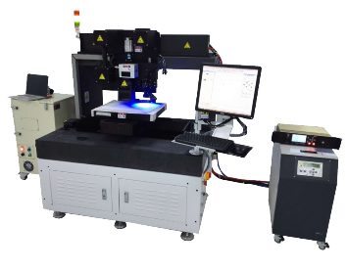 | 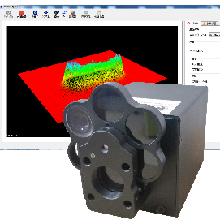 | 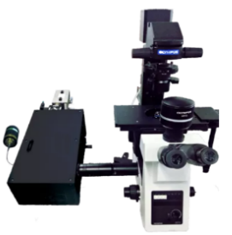 | 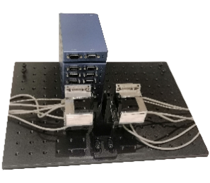
激光高精密制造技术 | 激光测量系统 | 材料科学与生命科学研究 | 微纳运动控制方案

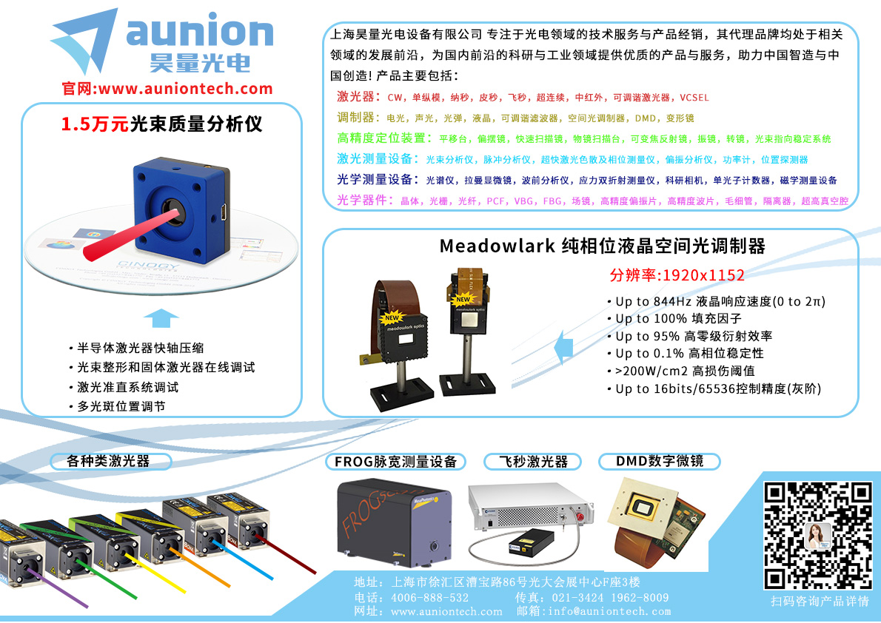
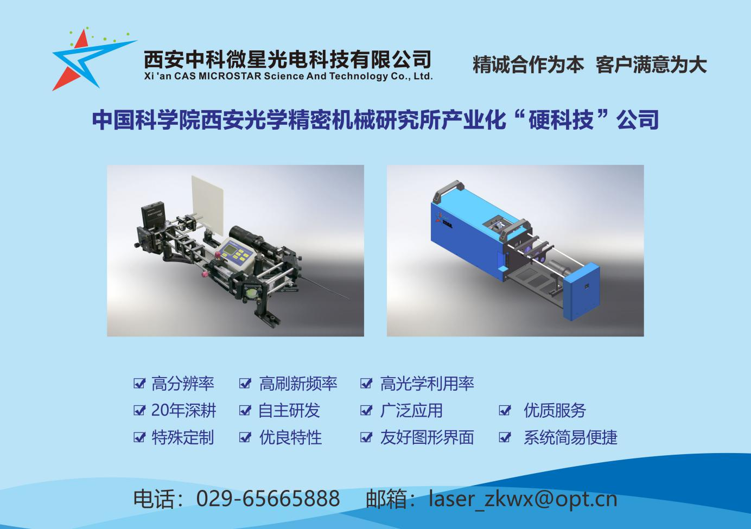



科艺仪器(A &P Instrument)，1984年成立于香港，著名的激光、光电产品代理及供应商，主要涉及以下几个方面：
- 激光器光源
英国SPI光纤激光器，德国Laserline光纤耦合半导体激光器，美国CEO半导体泵浦固体激光模块、半导体激光器件及DPSS激光器系统，美国Daylight Solutions可调谐中红外激光器 ，英国intense高功率半导体激光器、美国New Focus可调谐激光器等，产品可用于科研、医疗、工业加工、环境、国防等多个行业.
- 光测量设备
美国International Light公司轻便多功能辐射度计、照度计，光度测量、光辐射测量系统等；美国Dataray公司的激光光束分析相机和激光光束分析仪；法国Phaseview公司的3D表面测量仪、光学测试系统、激光光束分析仪、波面分析仪等；Brolight光功率计、光谱仪等
- 光学元件及光机械
美国Newport，New Focus，德国Linos，标准产产品到客户化定制服务。
- APICO耦合对准系统
APICO集小型化、高速性、操作简易性和工艺自动化与一身的全自动耦合系统，可应用于硅光波导耦合、分光器、AWG、准直器、特殊光纤等相关光路的耦合
全国免费销售及订购热线：400-886-0017 和 400-886-0019。
西安销售联系人：翟超 18681820694。

